

人社通操作手册

创智和宇信息技术股份有限公司
二〇二六二〇二六年七月

目录
1 前言 4
1.1 读者对象 4
1.2 编写目的 4
2 运行环境 4
2.1 硬件环境 4
2.2 软件环境 4
3 应用系统概述 4
3.1 系统总体模块 4
4 系统功能模块操作指南 5
4.1 “个人基本信息管理”操作指南 5
4.1.1 【个人信息修改申报】窗口操作指南 5
4.1.2 【个人基本信息修改确认】窗口操作指南 7
4.1.3 【个人综合查询】窗口操作指南 8
4.1.4 【个人信息修改申报导盘】窗口操作指南 10
4.1.5 【个人信息修改申报审核表打印】窗口操作指南 11
4.2 “单位基本信息管理”操作指南 13
4.2.1 【单位基本信息变更】窗口操作指南 13
4.2.2 【单位信息变更确认】窗口操作指南 14
4.2.3 【单位综合查询】窗口操作指南 16
4.2.4 【每月单位和个人缴费基数查询】窗口操作指南 18
4.2.5 【工伤保险基金收支对比分析】窗口操作指南 19
4.2.6 【待遇发放情况查询】窗口操作指南 19
4.3 “人员异动管理”操作指南 20
4.3.1 【增员申报】窗口操作指南 20
4.3.2 【批量增员报盘】窗口操作指南 23
4.3.3 【增员确认】窗口操作指南 23
4.3.4 【减员申报】窗口操作指南 25
4.3.5 【批量减员报盘】窗口操作指南 27
4.3.6 【减员确认】窗口操作指南 28
4.3.7 【人员增减员异动申报报表打印】窗口操作指南 30
4.4 “单位工资申报管理”操作指南 32
4.4.1 【单位工资申报】窗口操作指南 32
4.4.2 【单位工资申报确认】窗口操作指南 35
4.4.3 【个人工资变更】窗口操作指南 36
4.4.4 【个人工资修改确认】窗口操作指南 37
4.5 “工伤交通住宿伙食费申报”操作指南 38
4.5.1 【工伤住院伙食费批量录入】窗口操作指南 38
4.5.2 【统筹外就医途中交通食宿费录入】窗口操作指南 39
4.5.3 【工伤伙食费申报确认】窗口操作指南 40
4.5.4 【工伤交通伙食费查询】窗口操作指南 42
4.6 “工伤收款账户维护”操作指南 43
4.6.1 【申报录入】窗口操作指南 43
4.6.2 【申报确认】窗口操作指南 43
4.7 “工伤事故备案”操作指南 44
4.7.1 【问题录入】窗口操作指南 44
4.7.2 【事故备案申报确认】窗口操作指南 45
4.8 “工伤保险证明打印”操作指南 46
4.8.1 【工伤保险单位证明打印】窗口操作指南 46
4.8.2 【工伤保险个人证明打印】窗口操作指南 48

前言

读者对象
本规范的适用读者为单位网上经办用户。

编写目的
为企事业单位用户、创智和宇现场施工组以及公司各技术部门，提供对系统的文字理解；也给使用企业判断系统是否满足其业务需要，提供了文字依据；为创智和宇公司各技术部门，进行人社通系统的设计时，提供统一标准。
在本地化设计时，尽可能周密考虑本系统的实际需求，增强模块化的设计；达到高耦合低聚合的建设目标，使得功能更灵活，可以支持更多样的业务变化。
为项目的完成提供确认和验证的基准。

运行环境

硬件环境
CPU主频不低于2GHZ，内存不低于4G，硬盘容量不少于80G。

软件环境
Windows操作系统,最低Win7，浏览器请使用智慧人社浏览器

应用系统概述

系统总体模块
序号 | 业务名称 | 描述
3 | 个人基本信息管理 | 包括对个人基本信息修改、确认、个人综合查询。
4 | 单位基本信息管理 | 包括对单位基本信息修改、确认、个人综合查询
5 | 人员异动管理 | 包括人员异动导航、人员增加异动确认、人员减少异动确认。

系统功能模块操作指南

“个人基本信息管理”操作指南

【个人信息修改申报】窗口操作指南

功能介绍
对人员的基本信息进行申报。

操作步骤
- 点击【个人基本信息管理】-【个人信息修改申报】，进入【个人信息修改申报】页面。
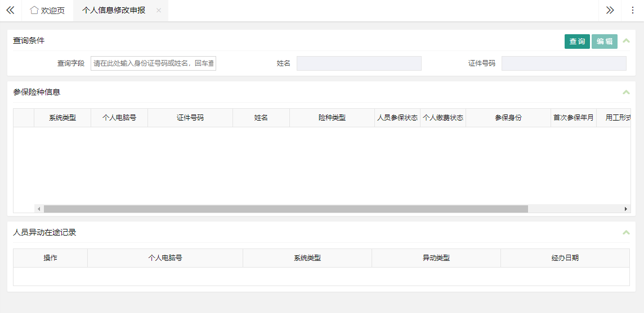
- 在【查询条件】处输入需要进行修改的人员信息，点击【查询】按钮获取人员信息。
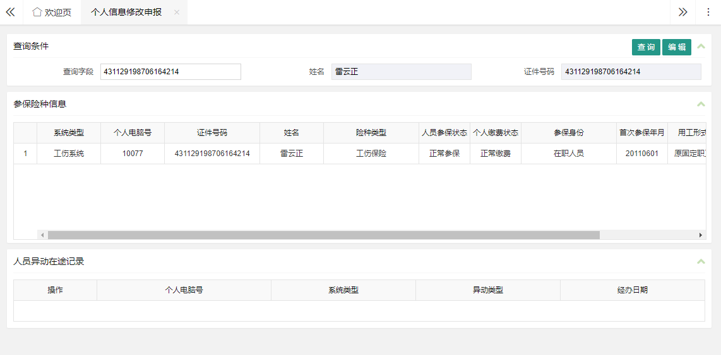
- 点击【编辑】按钮，在人员基本信息修改窗口修改人员基本信息
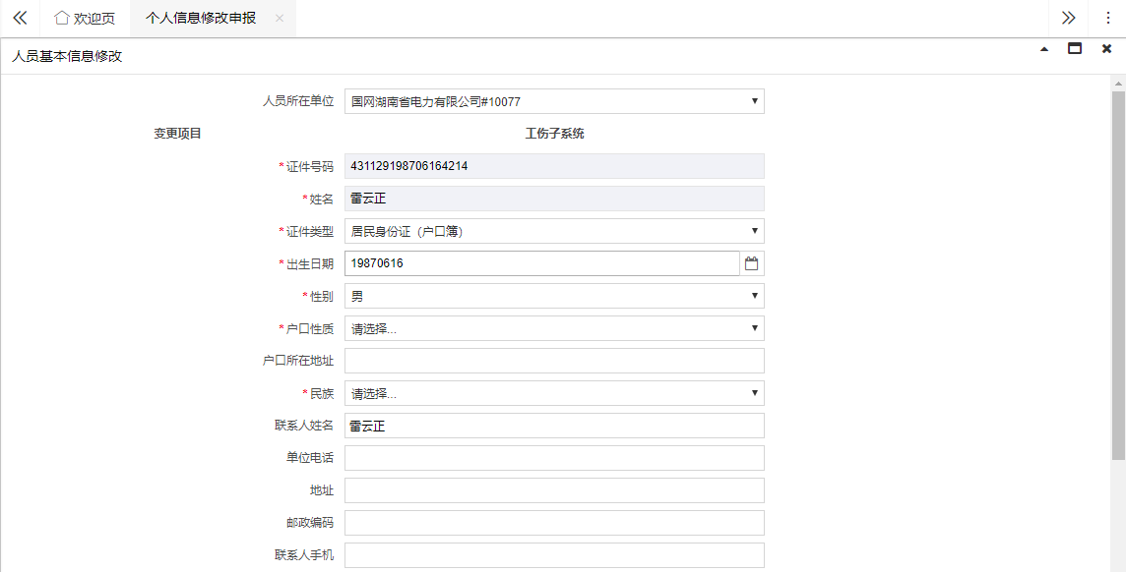
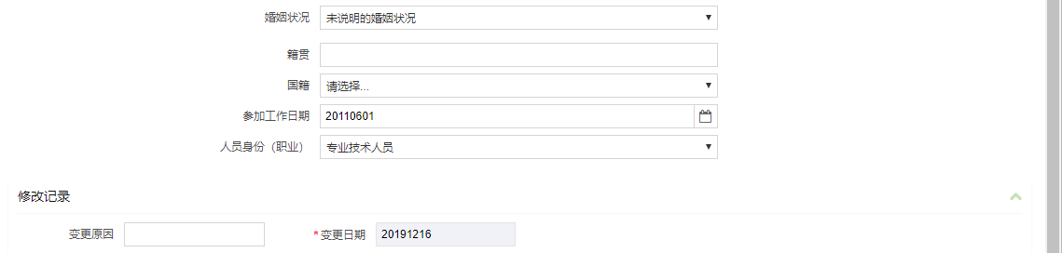
- 修改完成后，，点击【保存】按钮完成人员基本信息修改申请。

【个人基本信息修改确认】窗口操作指南

功能介绍
对申报的人员基本信息进行确认。

操作步骤
- 点击【个人基本信息管理】-【个人基本信息修改确认】，进入【个人基本信息修改确认】页面
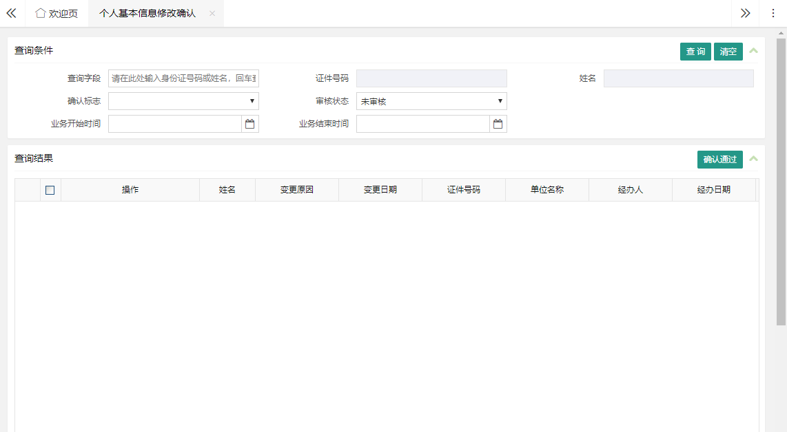
- 点击【查询】按钮，获取符合查询条件的数据。
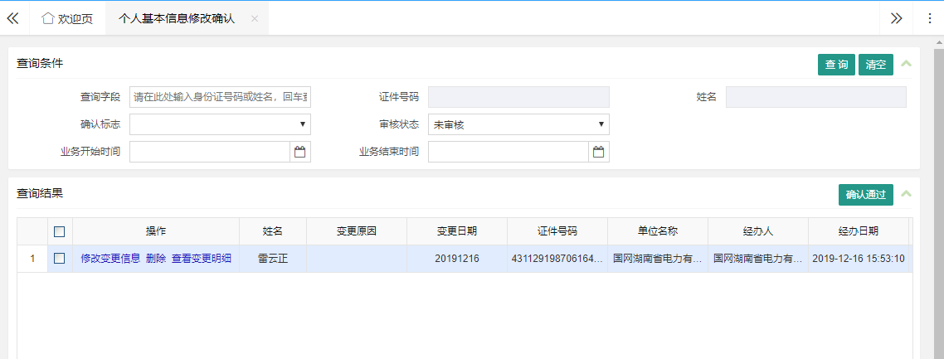
- 选中待确认记录，点击【确认通过】按钮，完成申报确认。
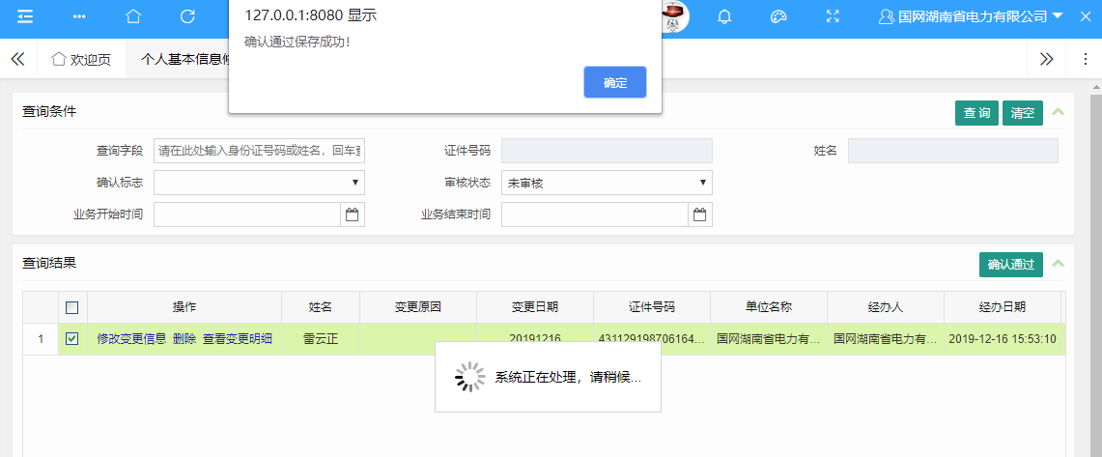
- 点击操作列的【修改变更信息】按钮，【查看变更明细】按钮，弹出相应操作页面。点击操作列的【删除】按钮，删除这条未确认记录。

【个人综合查询】窗口操作指南

功能介绍
对参保人员的基本信息、参保信息进行综合查询。

操作步骤
- 点击【个人基本信息管理】-【个人综合查询】，进入【个人综合查询】页面
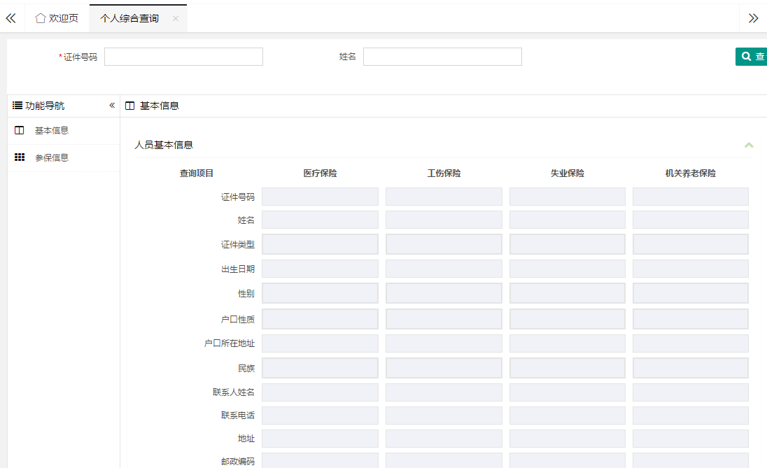
- 在查询条件中输入人员的身份证号码或名字，点击【查询】，查询到参保人员基本信息：
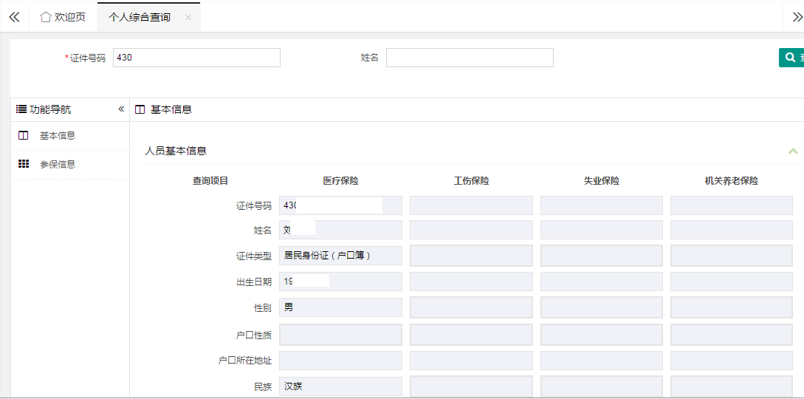
- 点击“参保信息”，查询该人员对应的医保、工伤、失业的参保信息，竖装阅读形式。
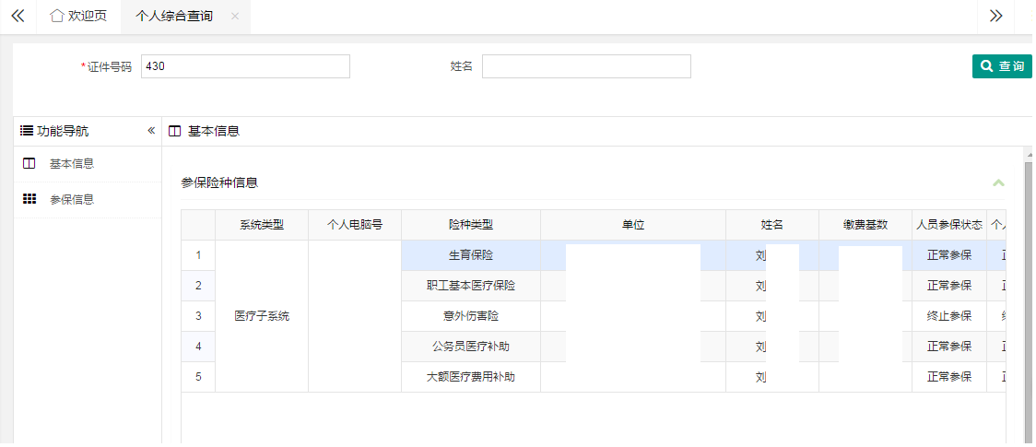

【个人信息修改申报导盘】窗口操作指南

功能介绍
批量对人员的基本信息进行申报。

操作步骤
- 点击【选择人员】按钮，弹出选择人员页面。
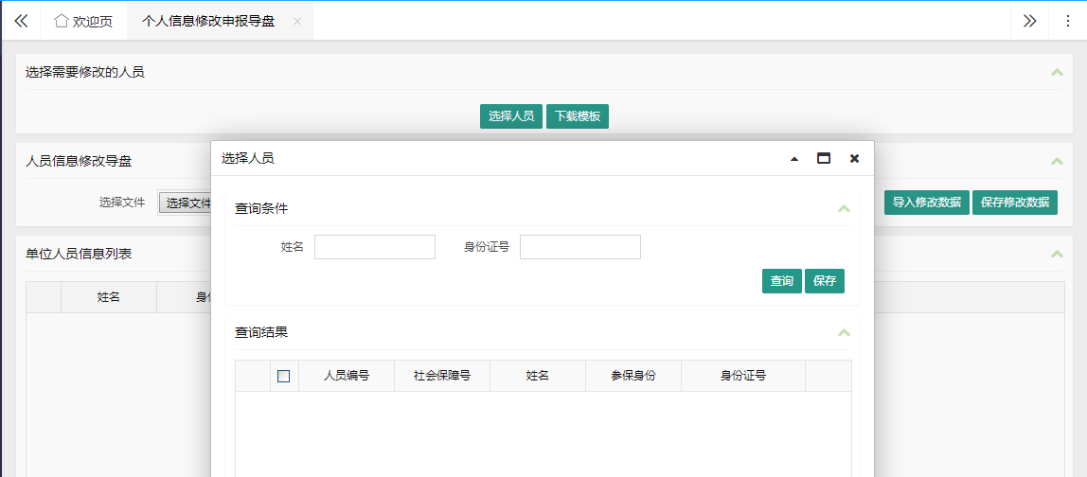
- 点击【查询】按钮，获取人员数据，选中要修改的人员记录，点击【保存】按钮进行保存。
- 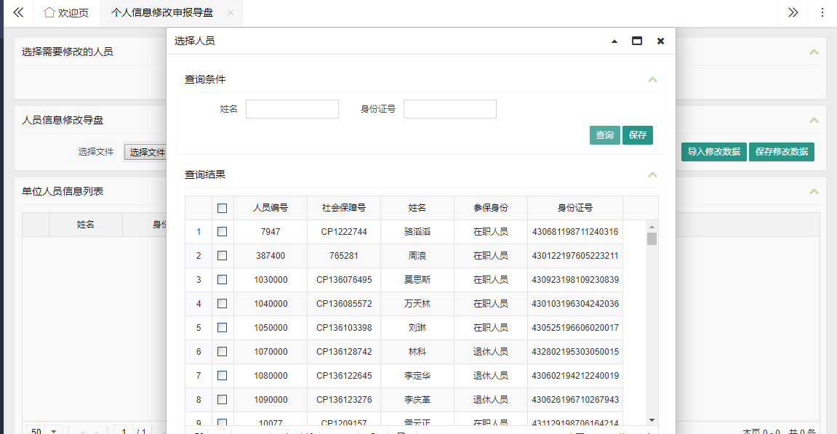
- 点击【下载模板】按钮，下载带有先前保存数据的Excel文件，填写好后上传文件。点击【导入修改数据】按钮，将文件里的数据在下面的列表里展示。点击【保存修改数据】，完成批量申报。
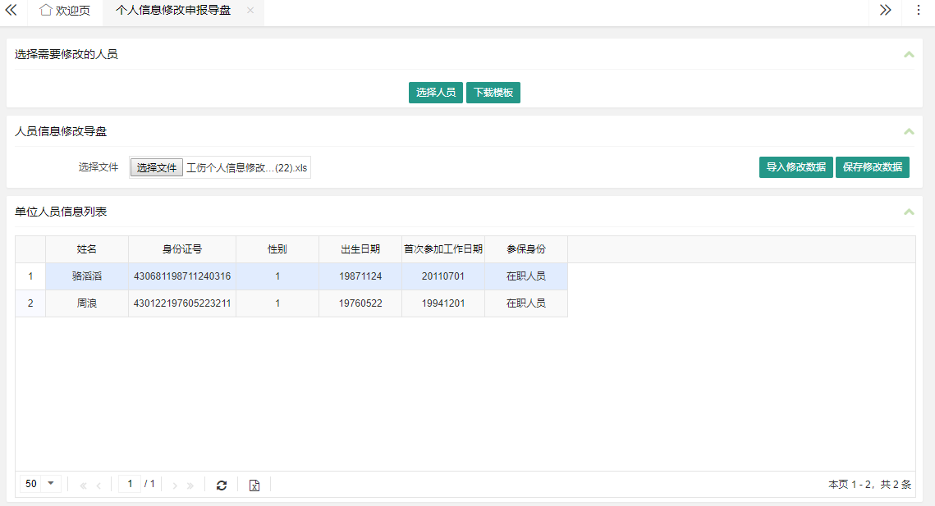

【个人信息修改申报审核表打印】窗口操作指南

功能介绍
查询并打印个人信息修改申报审核表。

操作步骤
- 点击【查询批次号】按钮，获取符合查询条件的选择确认批号。
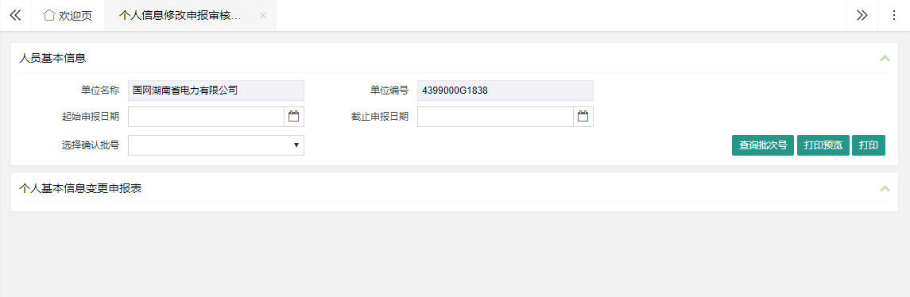
- 点击【打印预览】按钮，获取报表数据。
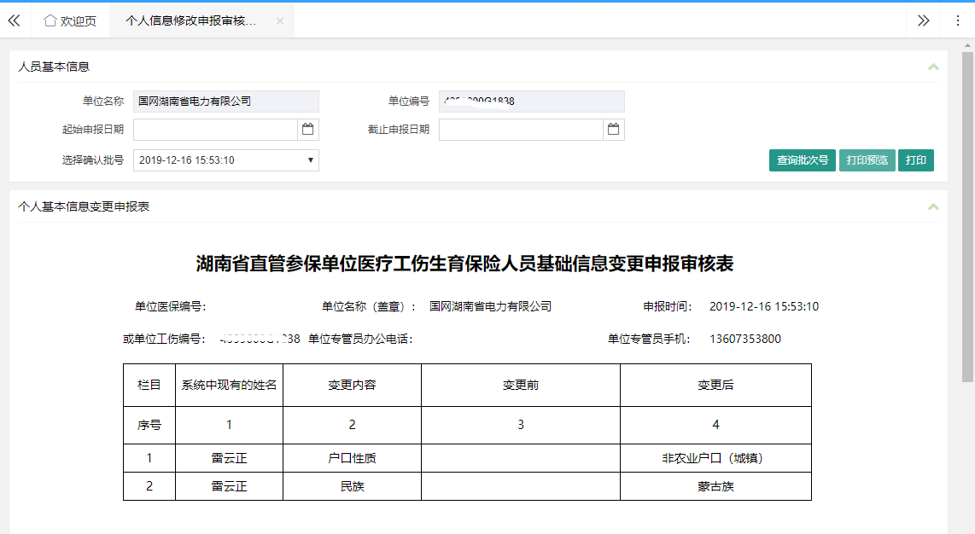
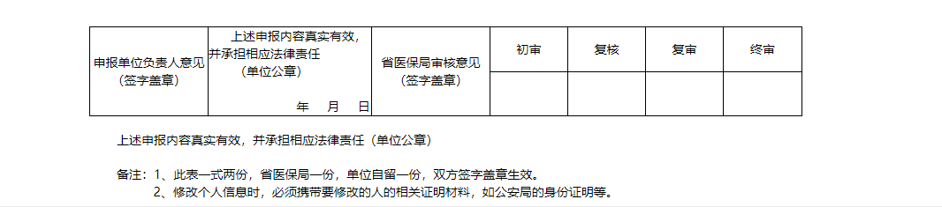
- 点击【打印】按钮，弹出打印页面。
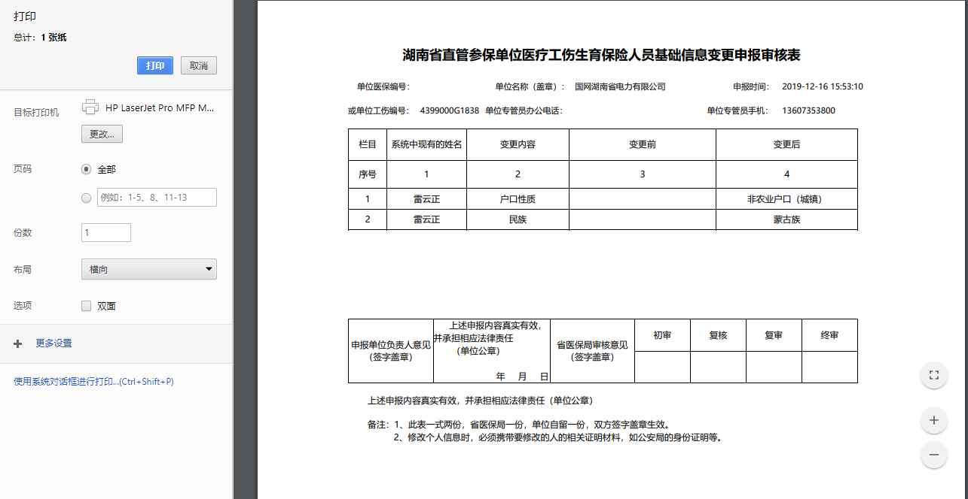

“单位基本信息管理”操作指南

【单位基本信息变更】窗口操作指南

功能介绍
单位用户对管理的子单位进行变更操作。

操作步骤
- 点击【单位基本信息管理】-【单位基本信息变更】，进入【单位基本信息变更】页面
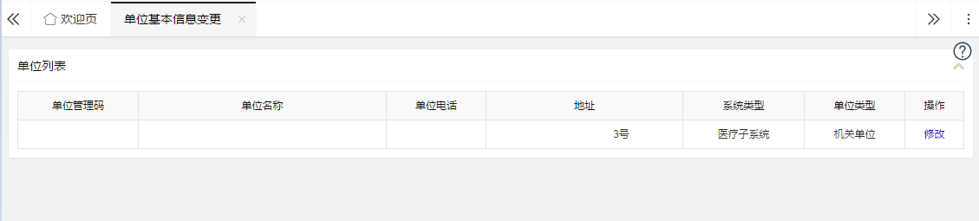
- 在“单位列表”页面，点击列表记录后的“修改”按钮，弹出“单位基本信息”页面；
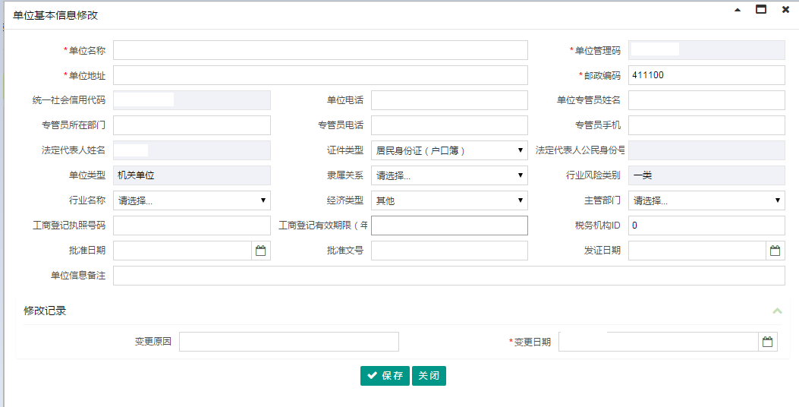
- 修改单位基本信息，点击【保存】按钮，将修改信息进行保存并提交。
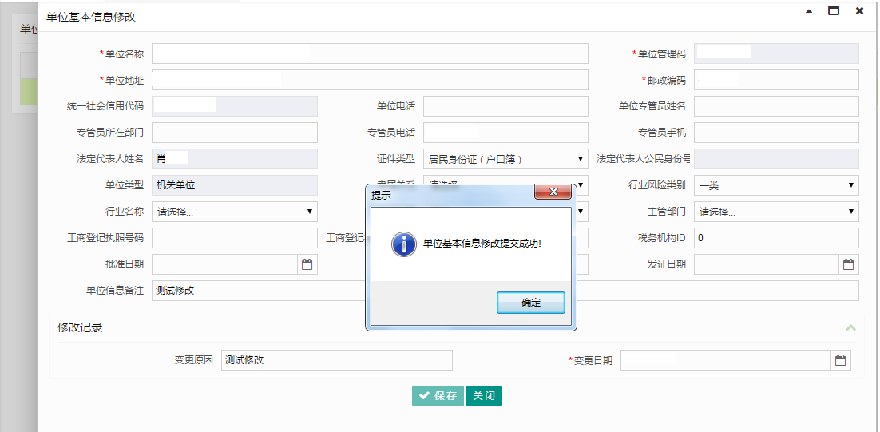

其他注意事项
单位基本信息变更提交成功后，需要中心审核（审核通过），变更信息才会生效。

【单位信息变更确认】窗口操作指南

功能介绍
对修改后的单位信息进行变更确认提交操作。

操作步骤
- 单点击【单位基本信息管理】-【单位基本信息确认】，进入【单位基本信息确认】页面
- 在查询条件中输入”单位管理码”，审核状态，变更起止时间段等信息，点击【查询】按钮，在查询结果列表中显示符合条件的单位变更记录。
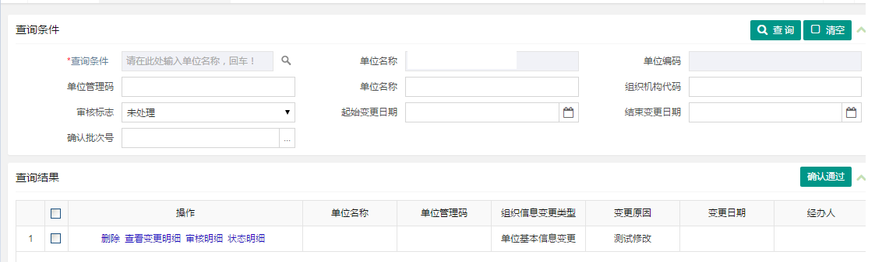
- 分别点击操作栏的“删除”，“查看变更明细”， “状态明细”按钮，分别对该条记录进行删除，变更明细和状态明细查看。
- 勾选该条记录，点击【确认通过】按钮，完成对该条单位变更记录进行确认操作。
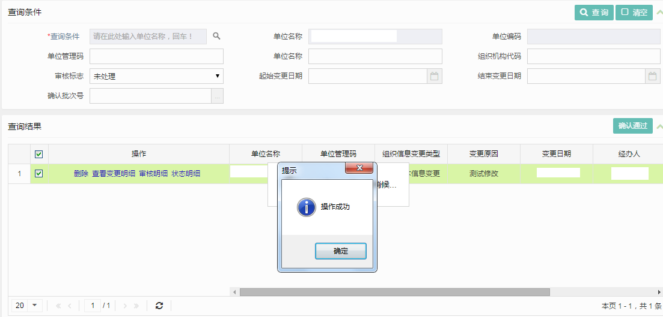

常规的容错处理
点击操作列的“删除”链接，可将选择的待确认信息进行删除操作。

其他注意事项
单位基本信息变更提交成功后，需要中心审核（审核通过），变更信息才会生效。

【单位综合查询】窗口操作指南

功能介绍
查询单位的基本信息、参保信息、缴费信息、员工花名册等详情信息。

操作步骤
- 单点击【单位基本信息管理】-【单位综合查询】，进入【单位综合查询】页面
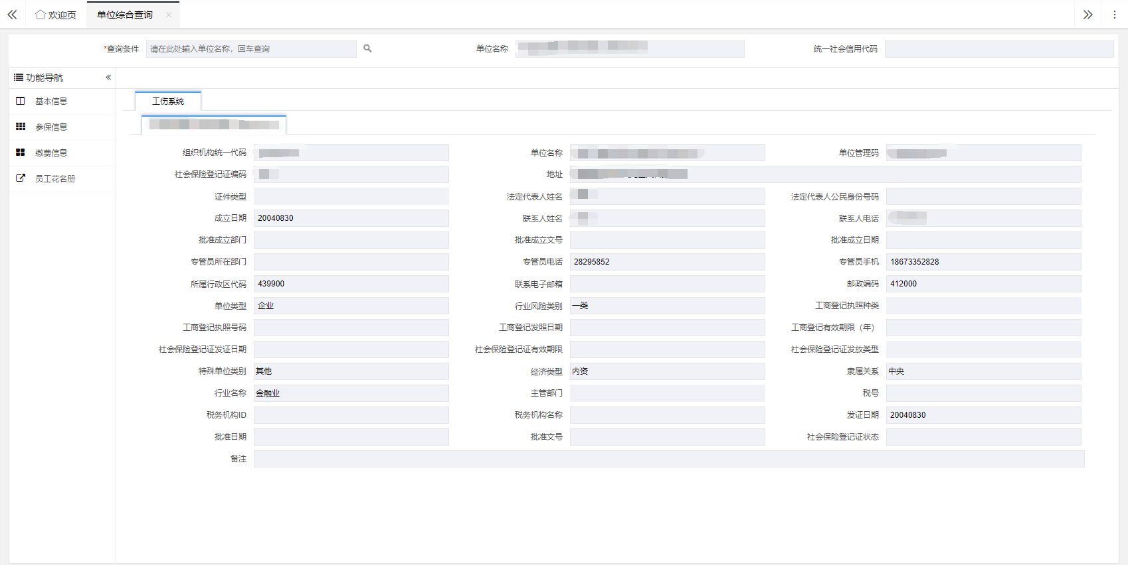
- 在单位综合查询页面，首先选择单位的所属系统类型，包括“医保子系统”，“工伤子系统”和“失业子系统”，选择好单位的所属系统类型后在该子系统下选择要查询的单位，可以查看到单位的基本信息，
- 点击左栏的“参保信息”,可查看各单位的参保记录
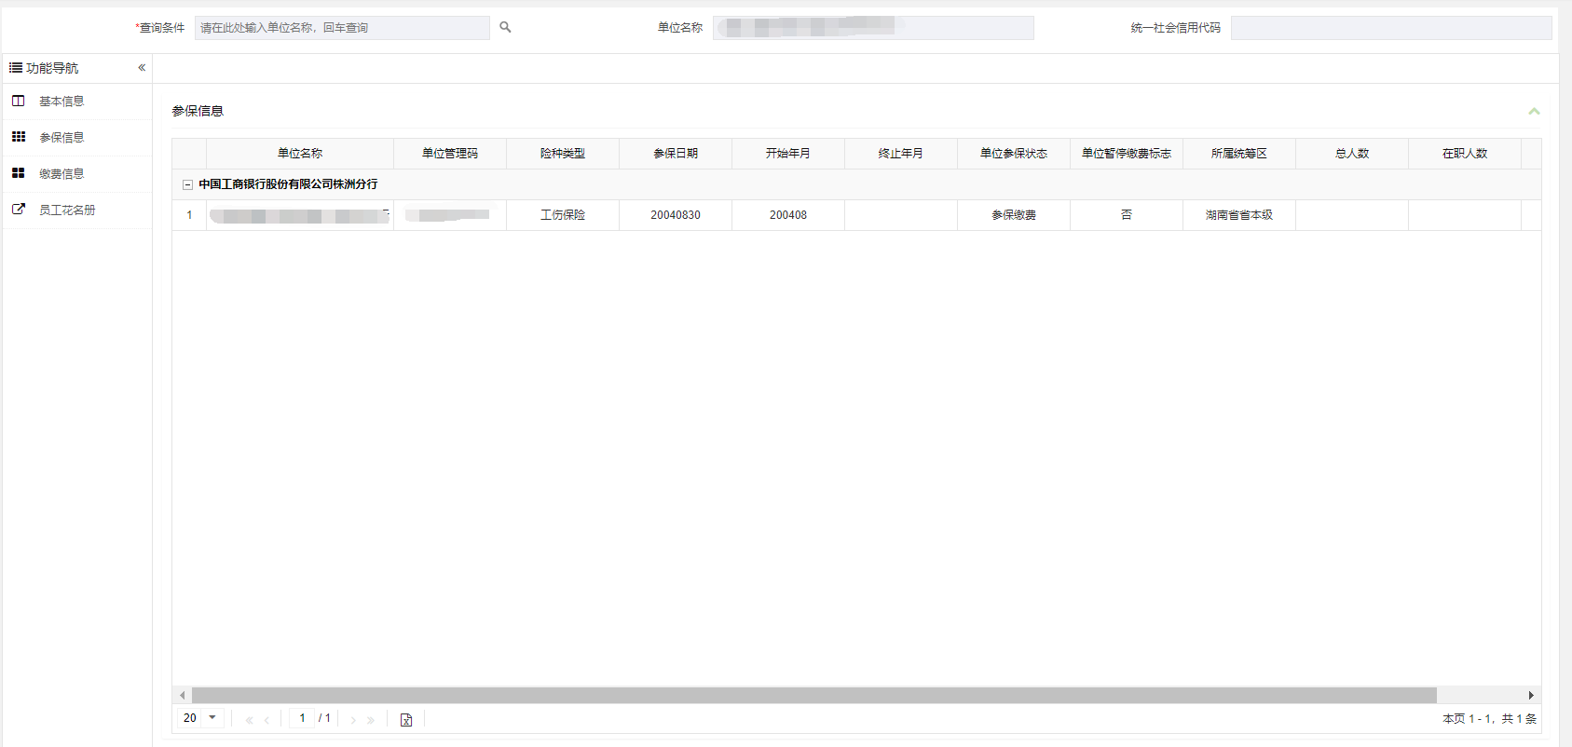
- 点击“缴费信息”，可以通过选择条件查看单位缴费信息
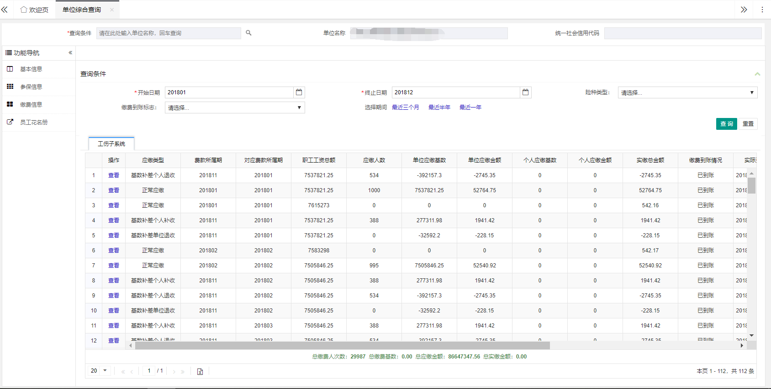

- 点击“员工花名册”按钮，可以按照“个人参保状态”、“个人缴费状态”、“参保身份”过滤查询条件；点击“更新人员花名册”可以同步人员信息。
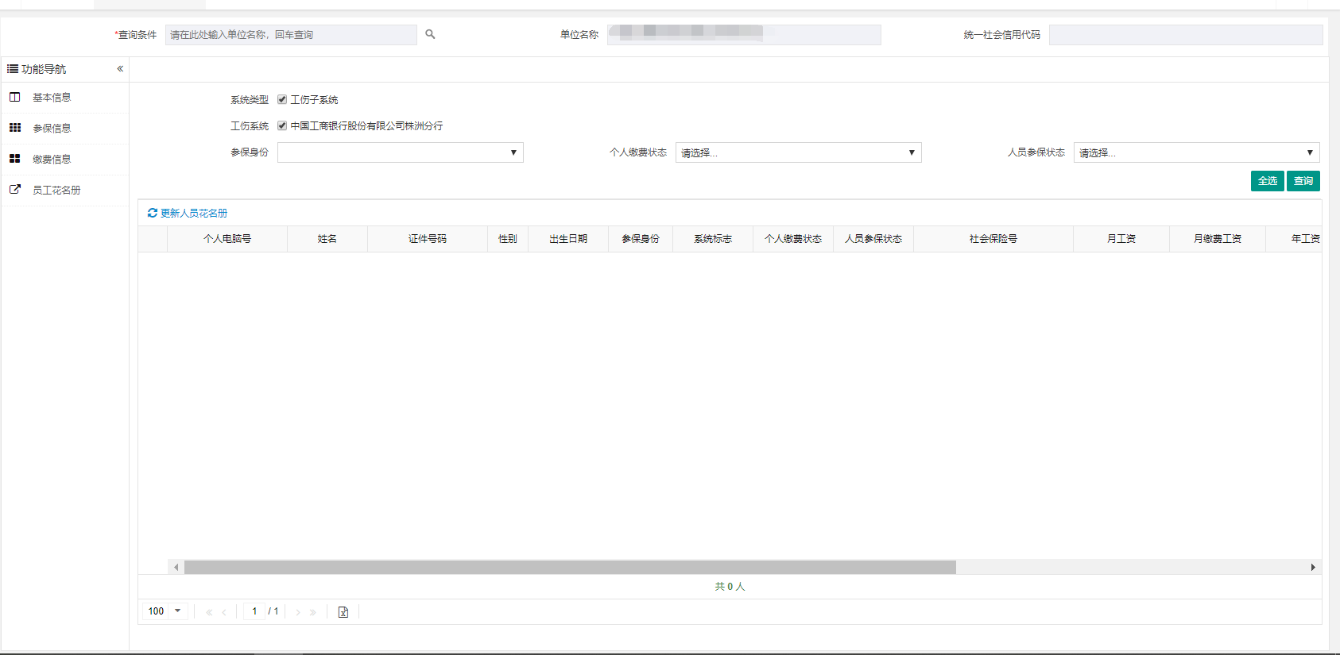

【每月单位和个人缴费基数查询】窗口操作指南

功能介绍
查询每月单位和个人缴费基数情况。

操作步骤
- 单点击【单位基本信息管理】-【每月单位和个人缴费基数查询】，进入【每月单位和个人缴费基数查询】页面
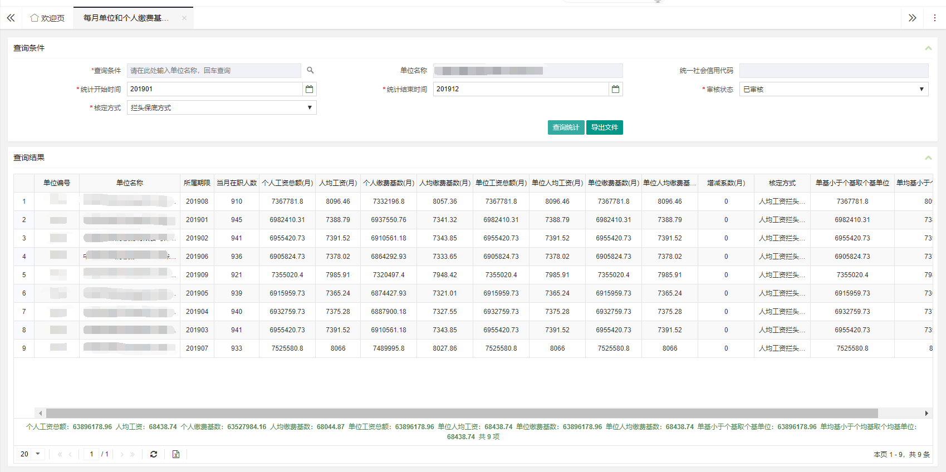
- 选择“统计开始时间”、“统计结束时间”、“审核状态”，“核定方式”等查询条件，点击“查询”，查看每月缴费基数信息。

【工伤保险基金收支对比分析】窗口操作指南

功能介绍
查询单位基金收支情况。

操作步骤
- 单点击【单位基本信息管理】-【工伤保险基金收支对比分析】，进入【工伤保险基金收支对比分析】页面
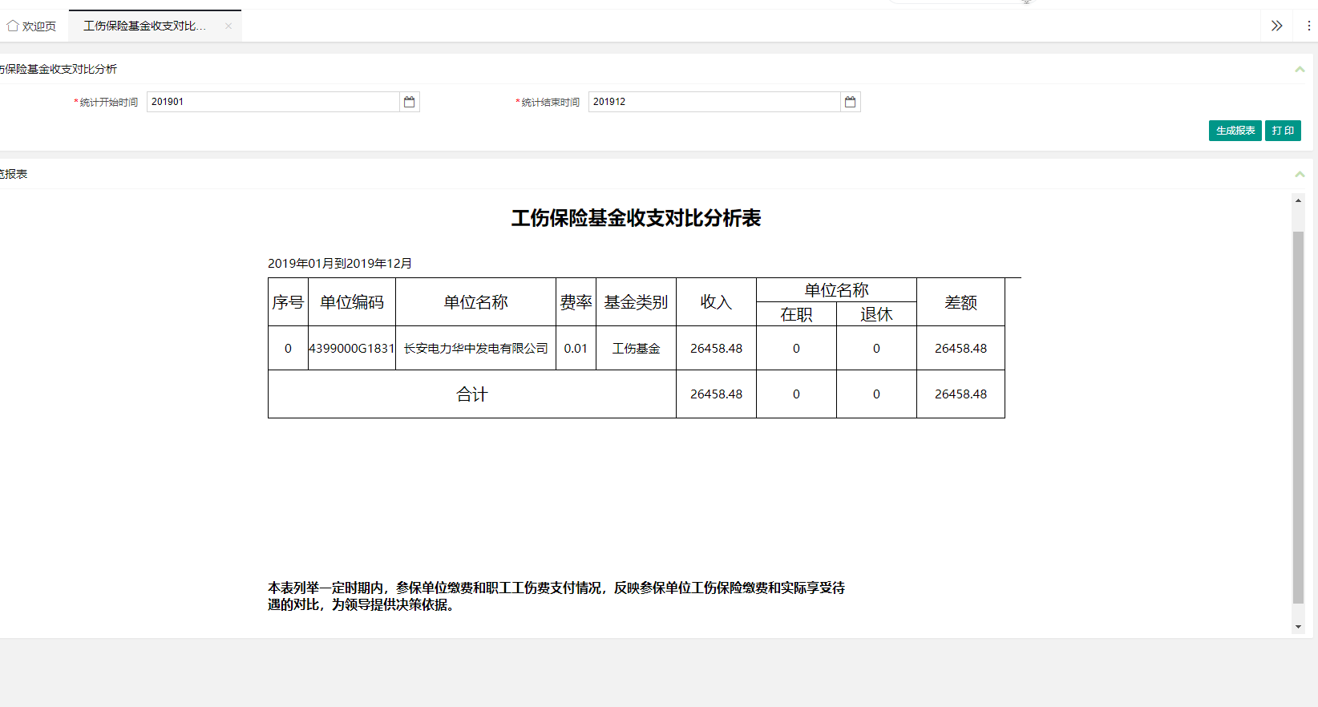
- 选择“统计开始时间”、“统计结束时间”、等查询条件，点击“查询”，查看信息。

【待遇发放情况查询】窗口操作指南

功能介绍
查询单位和个人待遇发放情况。

操作步骤
- 单点击【单位基本信息管理】-【待遇发放情况查询】，进入【待遇发放情况查询】页面
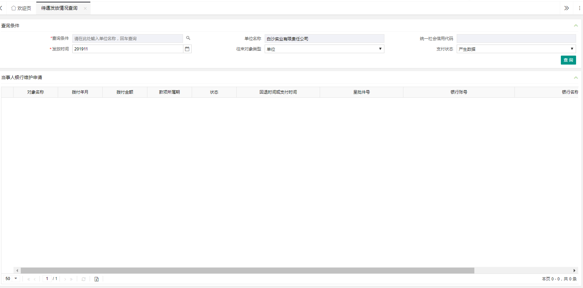
- 选择查询条件，点击“查询”，查看每月缴费基数信息。

“人员异动管理”操作指南

【增员申报】窗口操作指南

功能介绍
人员新参保、人员参保险种类型增加或减少异动申请操作界面。

操作步骤
- 点击【人社通子系统】-【人员异动管理】-【增员申报】，进入【增员申报】页面；
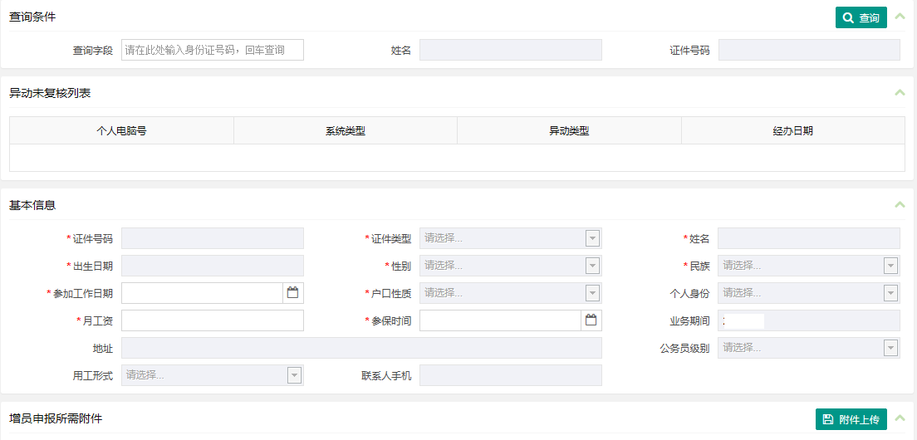
- 输入身份证信息，点击【查询】按钮，过滤出符合条件的人员信息；
- 点击各类按键，可对查询出的人员进行对应的参保操作；
- 下方详细介绍各类参保险种的操作：

新参保操作
- 在“查询字段”录入新增人员身份证后回车：
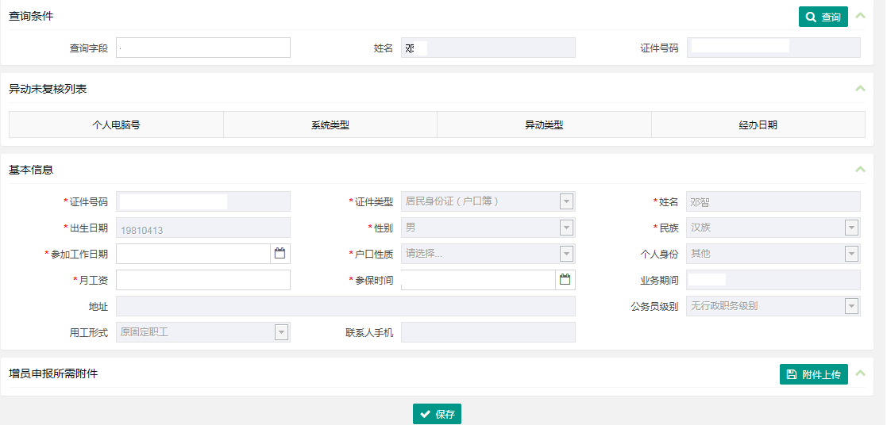
- 录入人员基本信息和参保信息

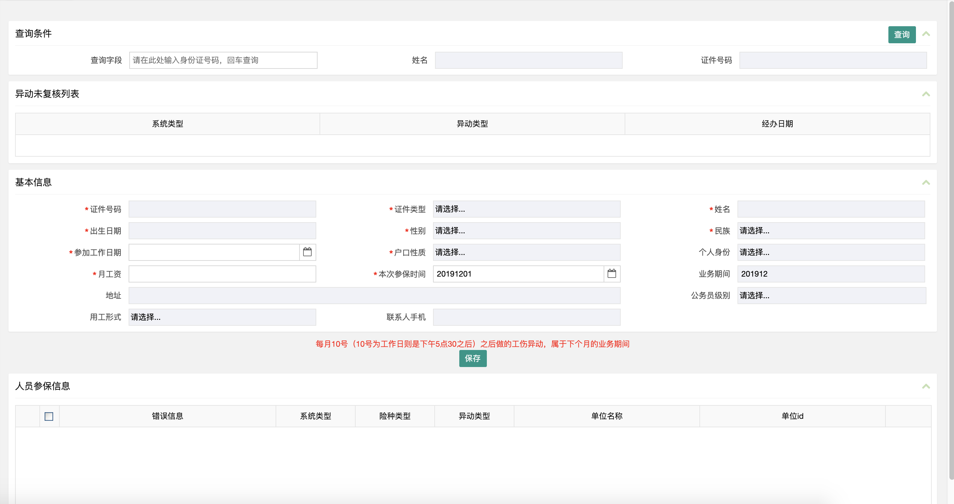
3. 点击“保存”：
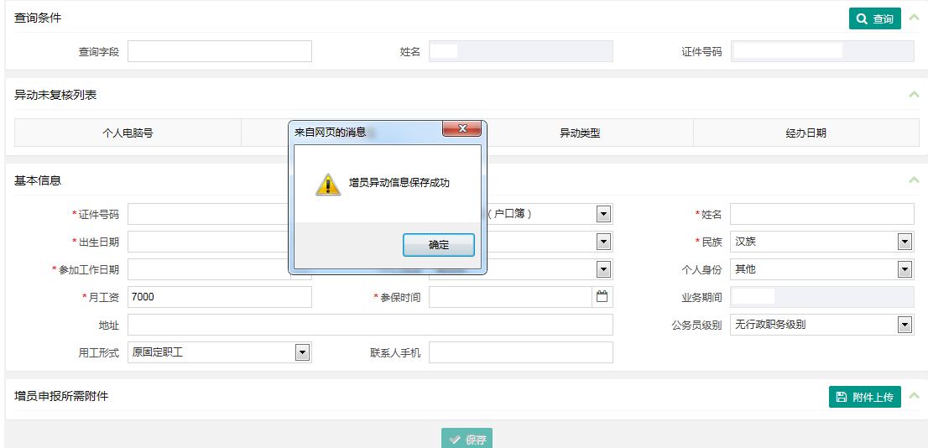

人员续保、人员调入操作
同新参保操作说明

人员参保险种减少操作
同参保险种增加操作说明

【批量增员报盘】窗口操作指南

功能介绍
对单位批量增员报盘申请。

操作步骤
- 点击【人社通子系统】-【人员异动管理】-【批量增员报盘】，进入【批量增员报盘】页面
- 点击【增员模板下载】，下载增员模板excel文件至本地；
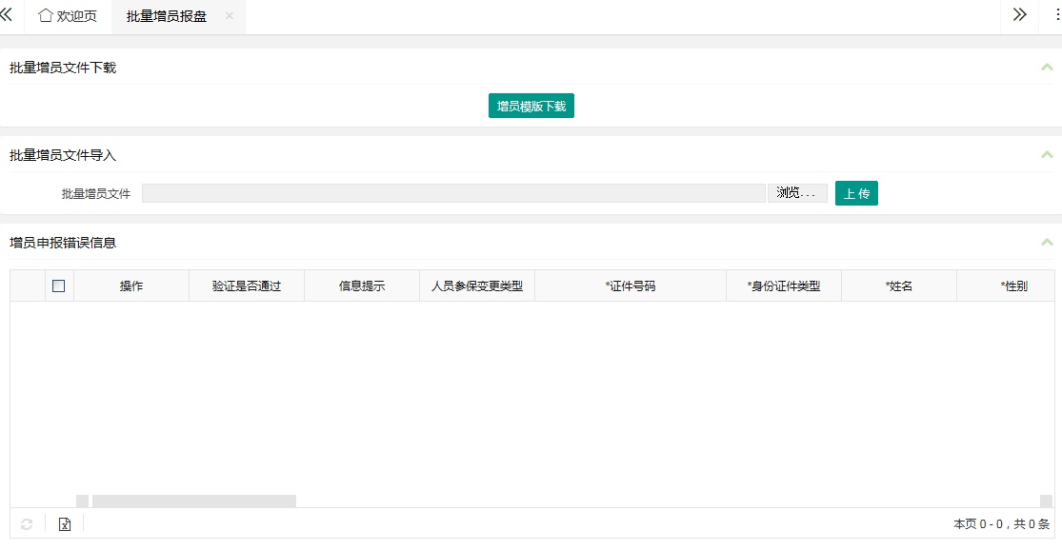
- 在模板中填写人员相关参保信息。
- 点击浏览，选择上传模板路径，点击【上传】按钮。

【增员确认】窗口操作指南

功能介绍
对单位新增人员的参加的险种信息、以及异动产生的参加险种信息进行确认。

操作步骤
- 点击【人社通子系统】-【人员异动管理】-【增员确认】，进入【增员确认】页面
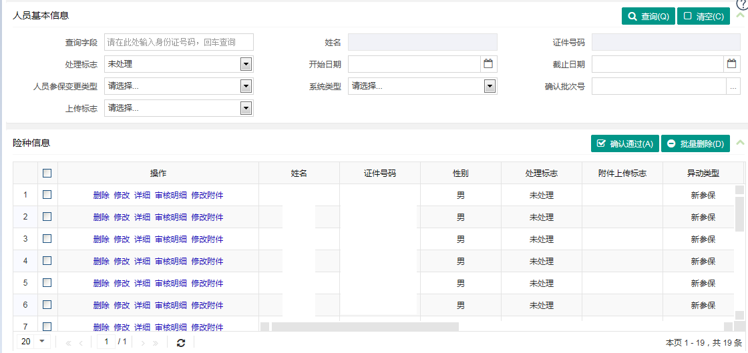
- 点击操作列下面的删除、修改、详细、审核明细、修改附件，可对记录进行相关操作。
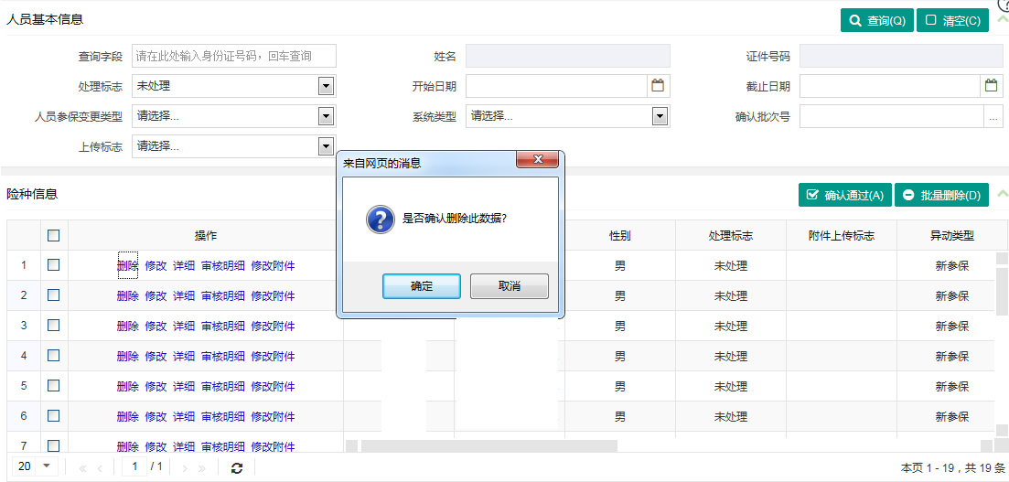
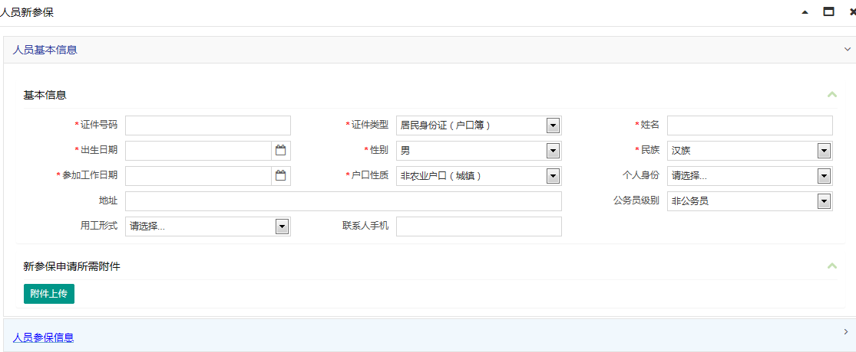

- 选中记录（多选），点击【确认通过】，将选中的异动信息确认通过操作；
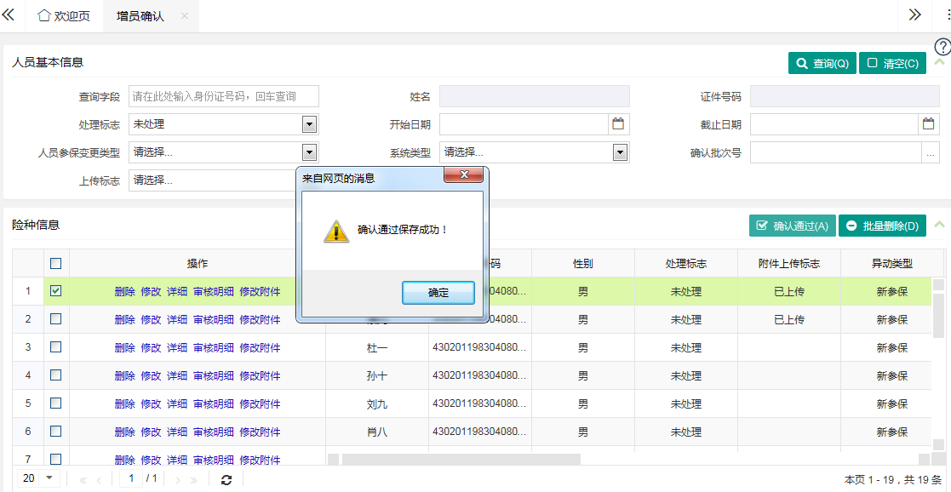

【减员申报】窗口操作指南

功能介绍
人员暂停参保，终止参保、在职转退休异动申请操作界面

操作步骤

暂停参保操作

- 点击【人社通子系统】-【人员异动管理】-【减员申报】，进入【减员申报】页面
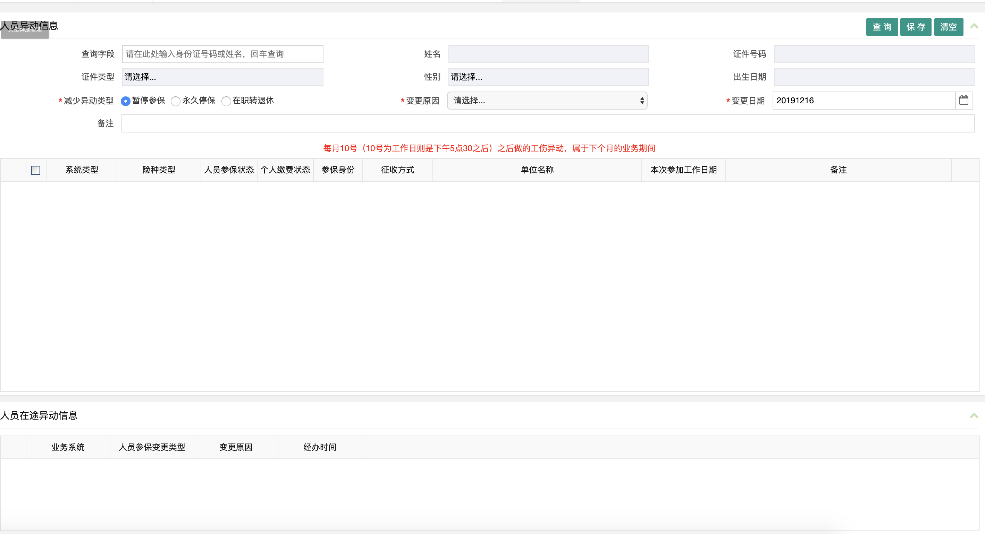
- 在“证件号码”处输入身份证号，回车。可对改人员进行暂停参保、终止参保的业务操作。

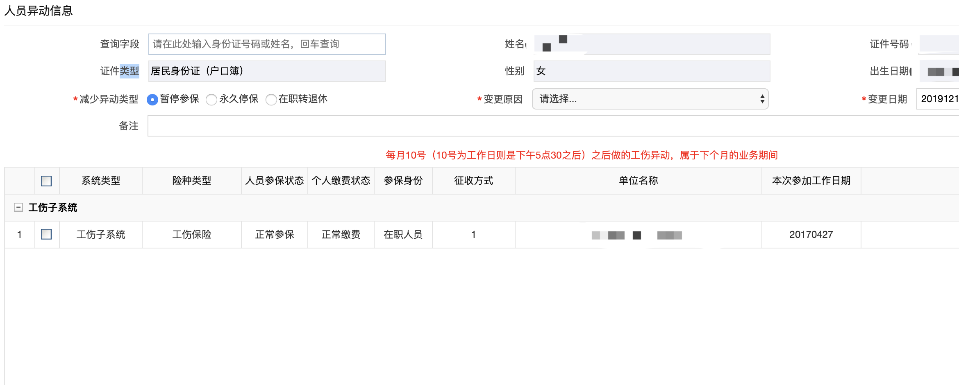
- 勾选险种信息
- 点击“保存”。

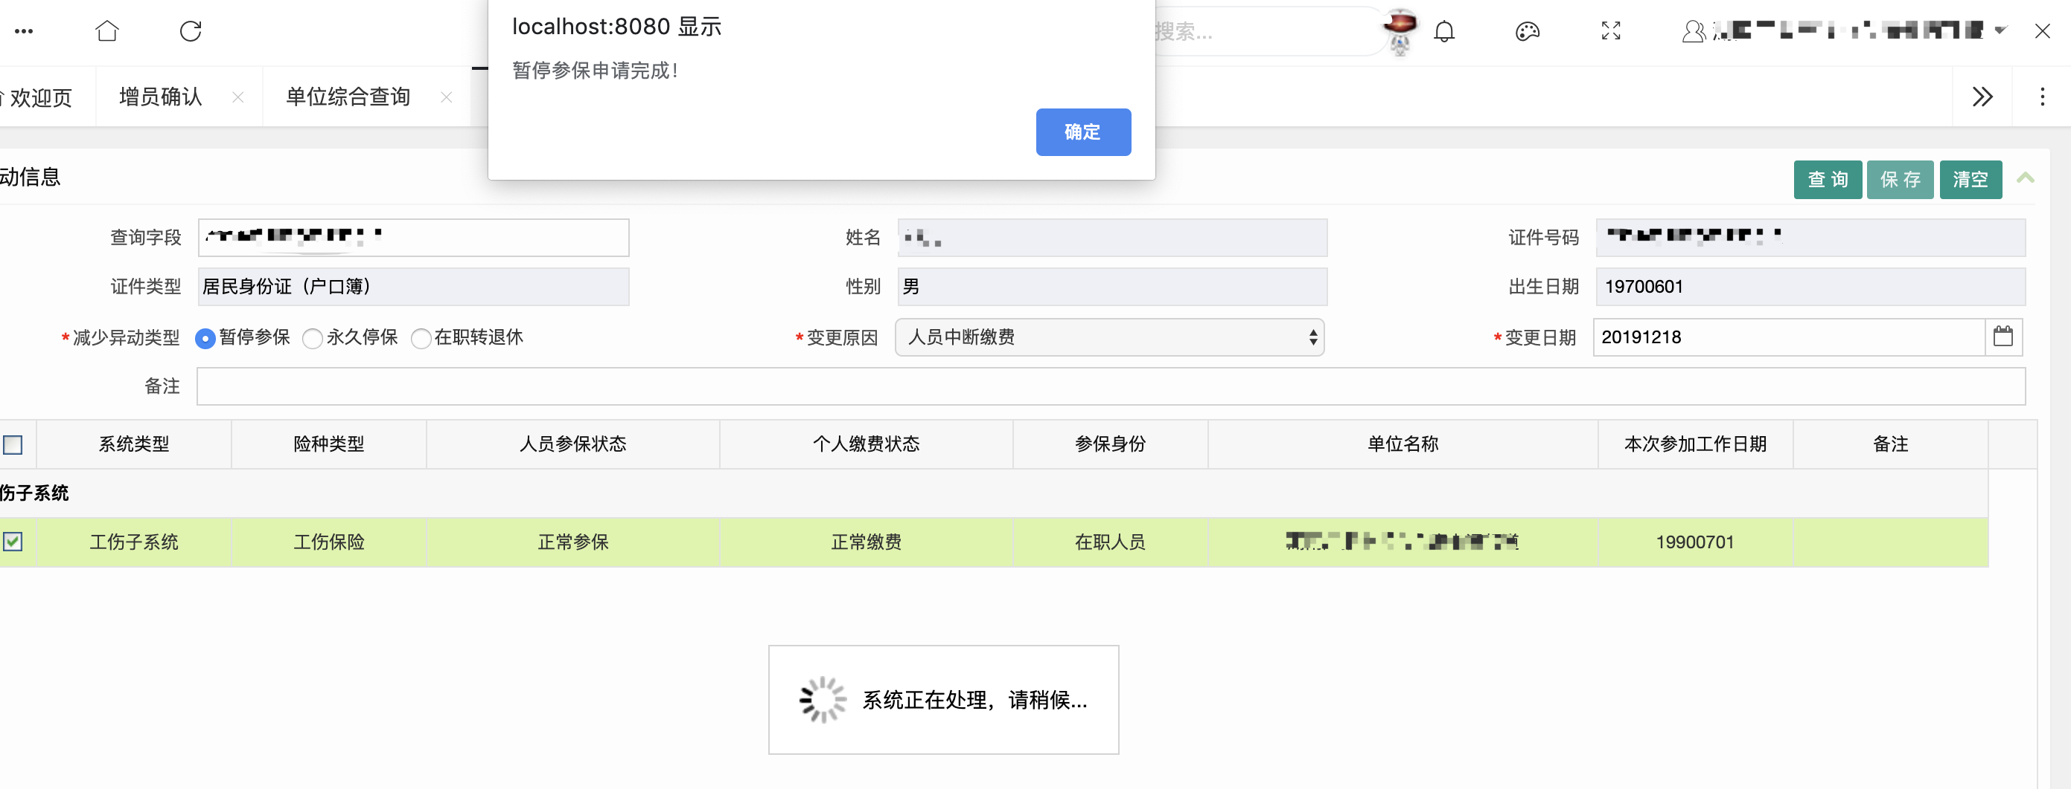

终止参保操作
步骤同暂停参保操作

【批量减员报盘】窗口操作指南

功能介绍
对单位批量减员报盘申请。

操作步骤
- 点击【人社通子系统】-【人员异动管理】-【批量减员报盘】，进入【批量减员报盘】页面
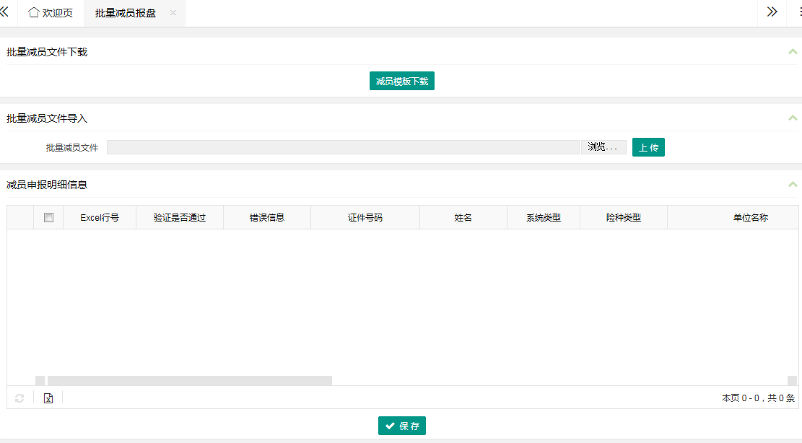
- 点击【减员模板下载】，下载增员模板excel文件至本地；
- 在模板中填写人员相关参保信息。
- 点击浏览，选择上传模板路径，点击【上传】按钮。

【减员确认】窗口操作指南

功能介绍
对单位异动产生的永久停保、暂时停保、退休或离休、人员险种调出单位进行确认。

操作步骤
- 点击【人社通子系统】-【人员异动管理】-【减员确认】，进入【减员确认】页面
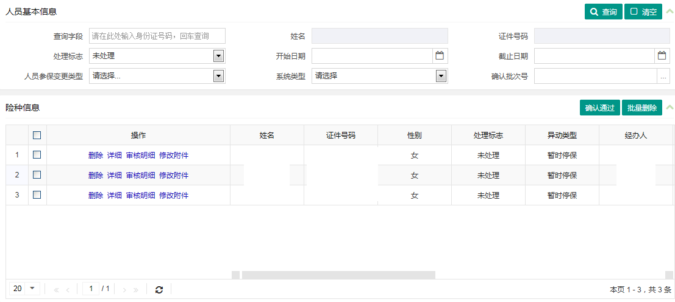
- 点击操作列下面的删除、修改、详细、审核明细、修改附件，可对记录进行相关操作。
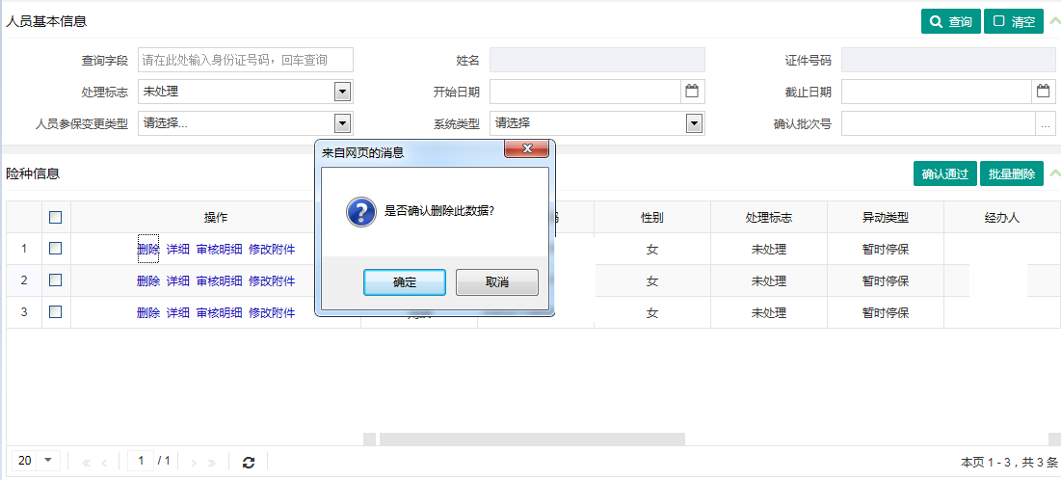
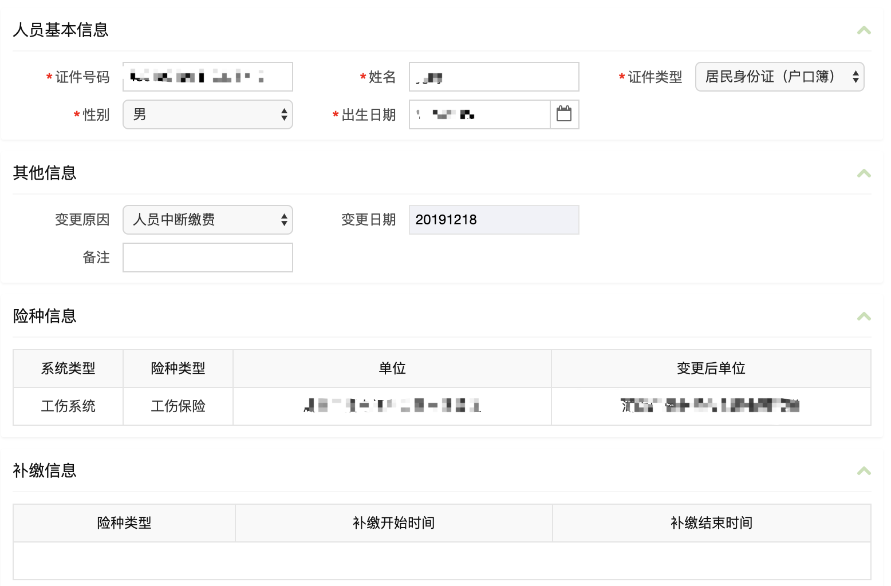

- 选中记录点击【确认通过】：
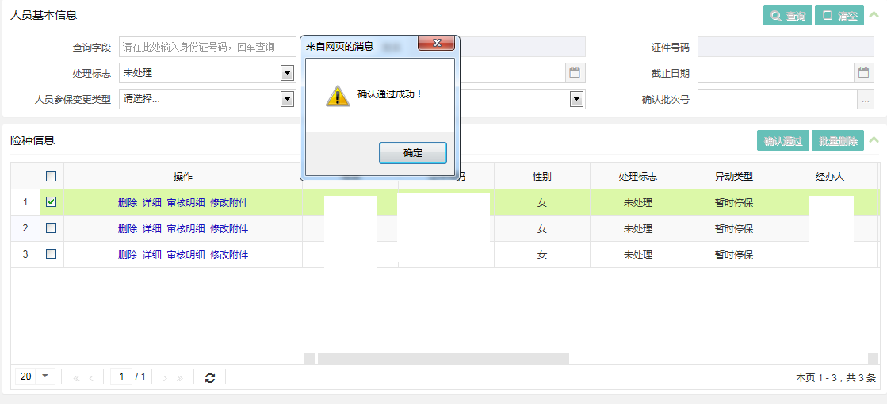

【人员增减员异动申报报表打印】窗口操作指南

功能介绍
查询出单位异动人员信息。打印申报表

操作步骤
1、点击【人社通子系统】-【人员异动管理】-【人员增员异动报表打印】，进入【人员增员异动报表打印】页面
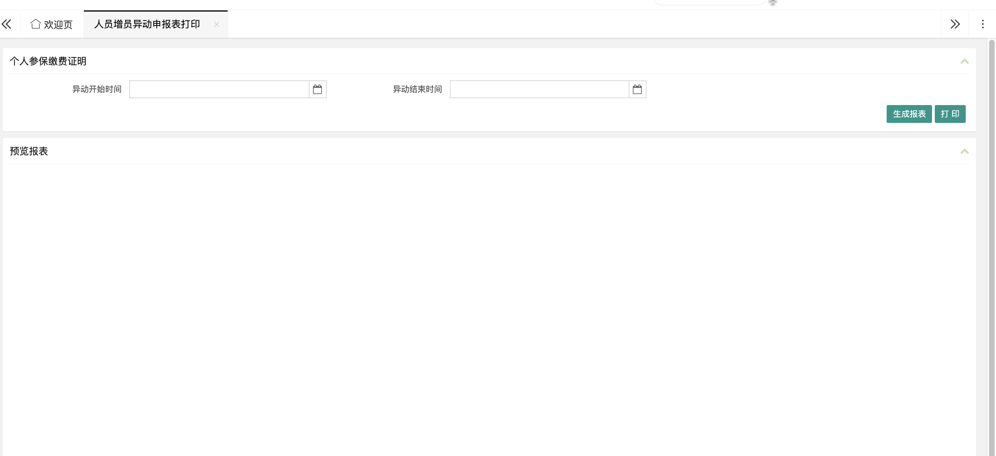

2 、 点击【生成报表】
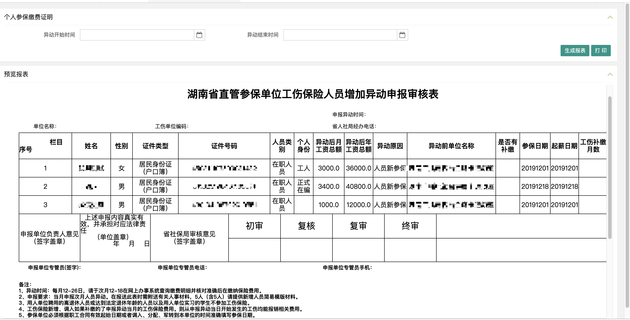

3 、点击【打印】
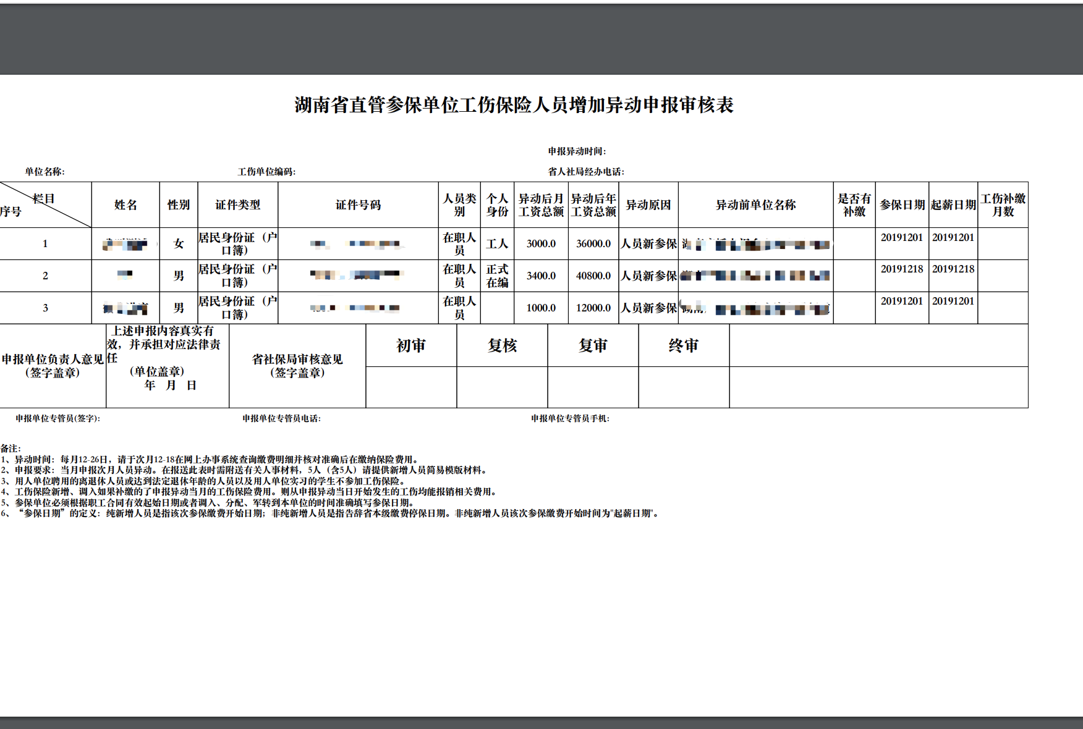
减员申报打印同增员打印操作

“单位工资申报管理”操作指南

【单位工资申报】窗口操作指南

功能介绍
对单位的新年度工资进行申报。

操作步骤
- 点击【单位工资申报管理】-【单位工资申报】，进入【单位工资申报】页面；
- 选择申报险种信息，显示单位，再选中需要申报的单位；
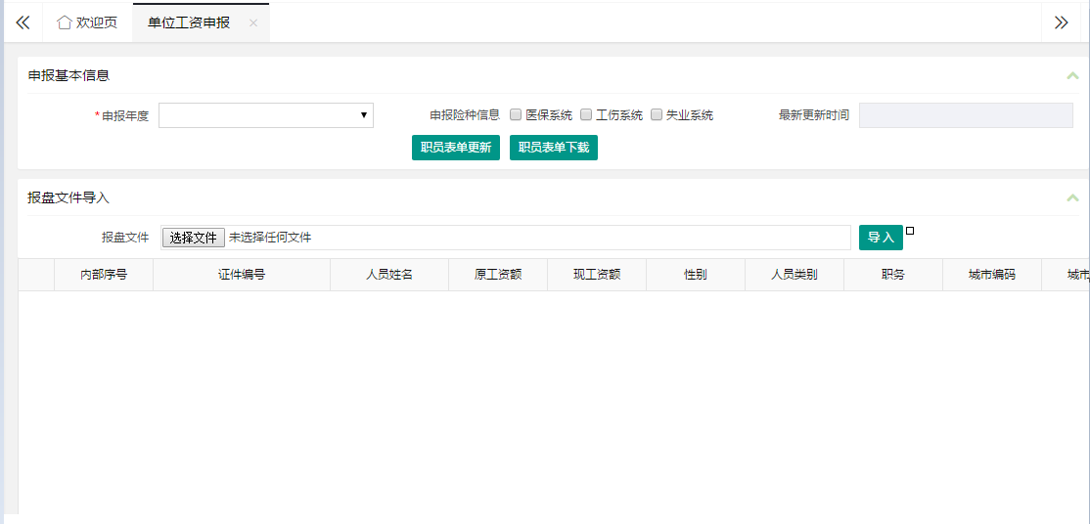
- 点击【职员表单更新】，弹出提示信息：“更新成功”，更新职员表单信息，并显示更新时间字段信息；
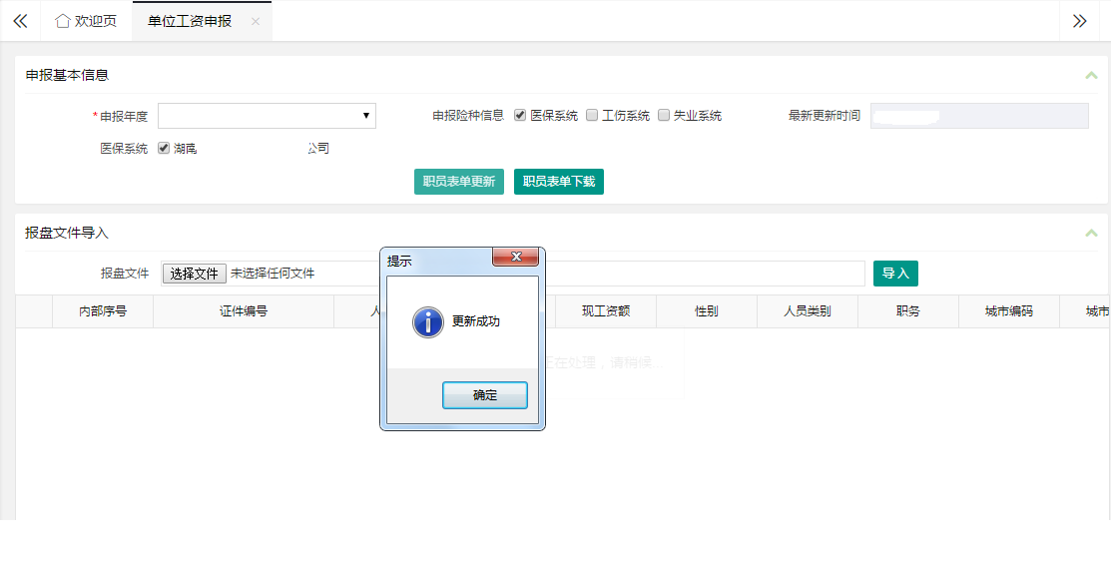
- 点击 【职员表单下载】，将职员表单信息保存到本地；
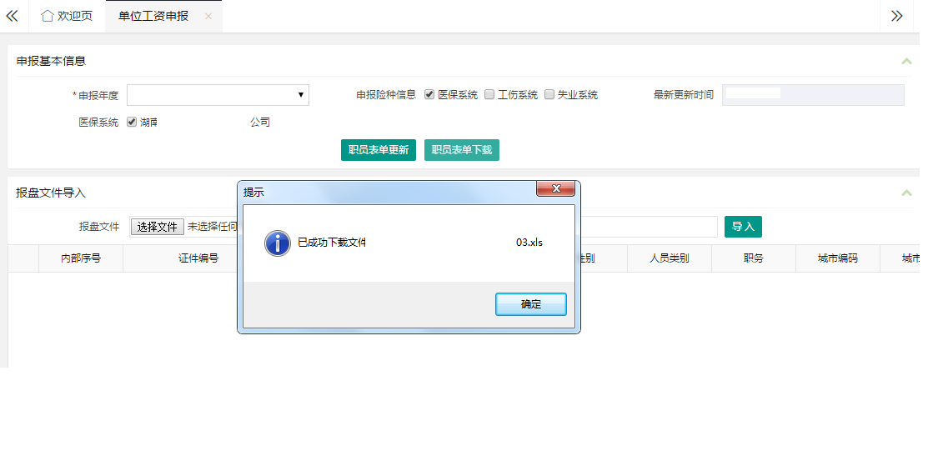
- 打开文档填写“申报工资”，再在界面上【导入】；
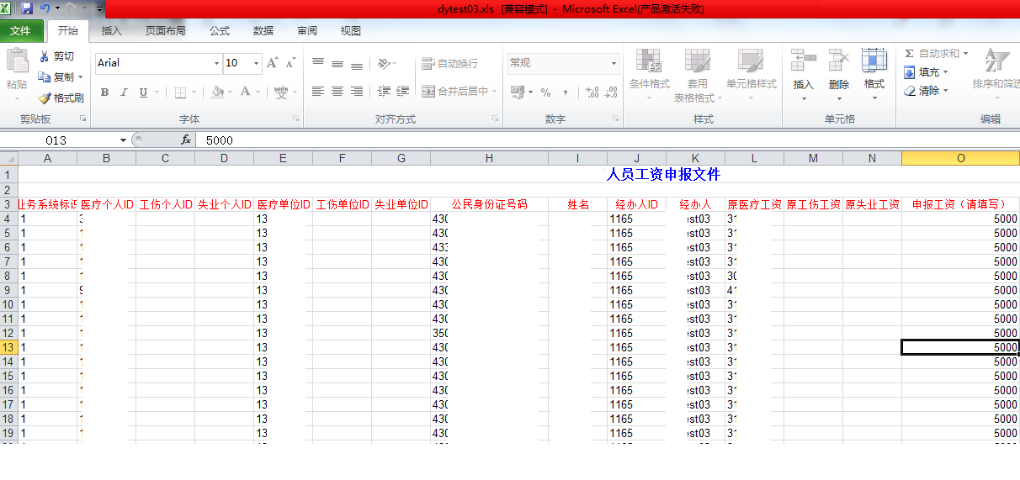
- 点击【浏览】按钮，打开本地文件选择器，将修改好后的文件【导入】；
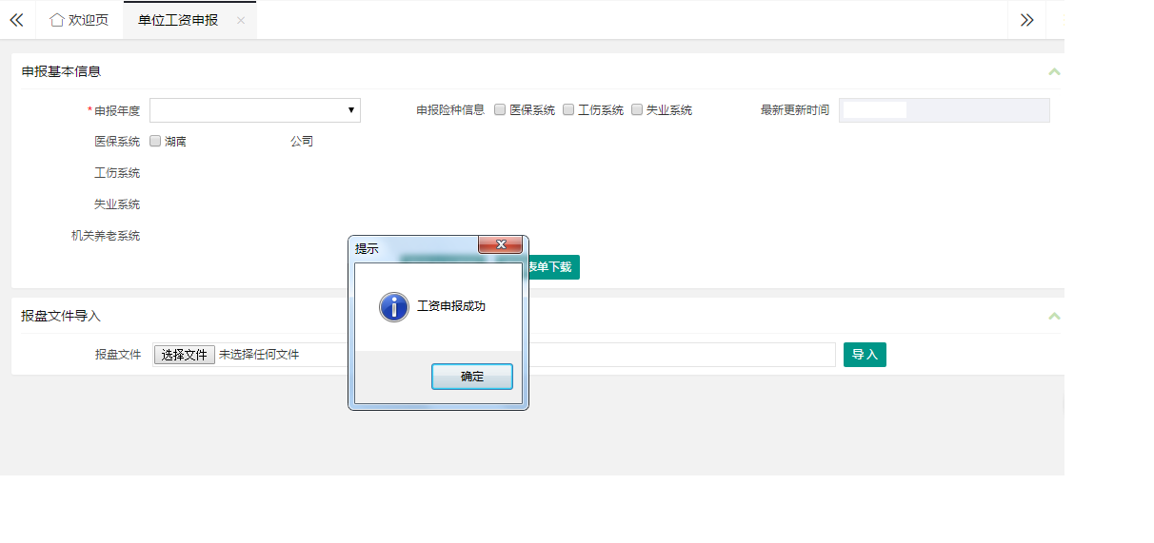

其他注意事项
模板中选择数据需要与系统保持一致，反之则将导致无法导入模板数据。

【单位工资申报确认】窗口操作指南

功能介绍
对单位的新年度工资申报申请进行确认。

操作步骤
- 点击【单位工资申报管理】-【单位工资申报确认】，进入【单位工资申报确认】页面
- 点击【查询】，过滤出符合条件的单位工资申报待确认信息：
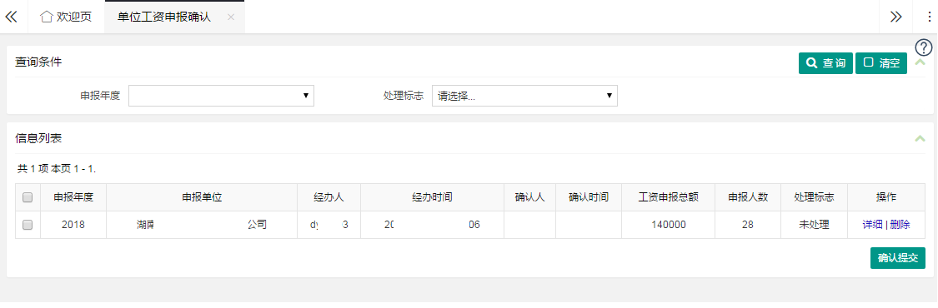
- 选中申报记录，点击【确认提交】，将单位工资确认提交至中心审核。
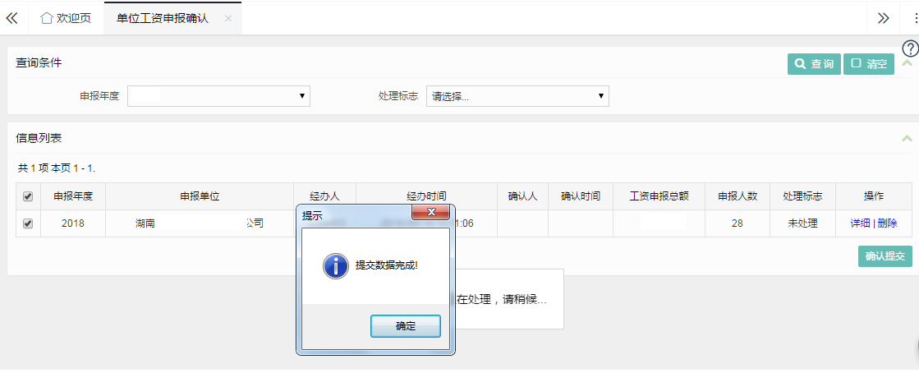

常规的容错处理
待确认提交的数据发现有错误时，可点击操作列的“删除”链接，将数据进行删除操作。

【个人工资变更】窗口操作指南

功能介绍
对个人工资进行变更申报。

操作步骤
- 点击【单位工资申报管理】-【个人工资变更】，进入【个人工资变更】页面；
- 选择人员后，再选中需要申报的人员；
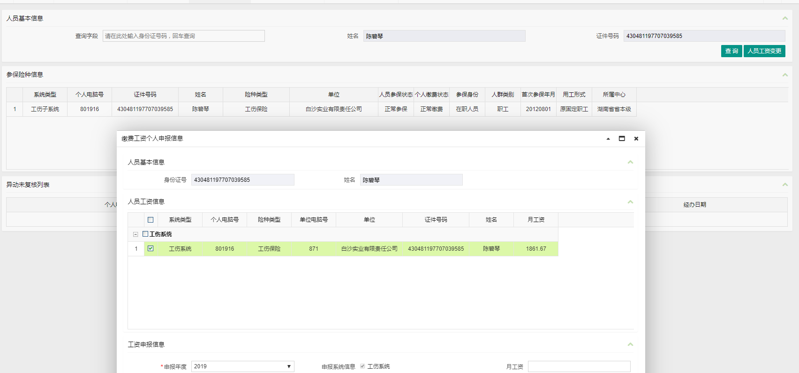

- 录入变更工资信息，点击【保存】；

其他注意事项
有在途申请的记录，不允许申请新的变更

【个人工资修改确认】窗口操作指南

功能介绍
对申请记录进行确认。

操作步骤
- 点击【单位工资申报管理】-【单位工资申报确认】，进入【单位工资申报确认】页面
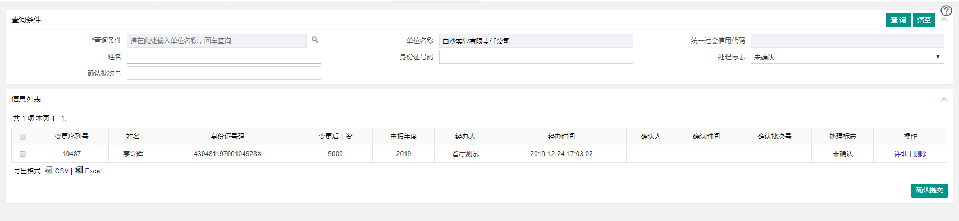
- 点击【查询】，过滤出符合条件的待确认信息：

- 选中申报记录，点击【确认提交】，提交至中心审核。

常规的容错处理
待确认提交的数据发现有错误时，可点击操作列的“删除”链接，将数据进行删除操作。

“工伤交通住宿伙食费申报”操作指南

【工伤住院伙食费批量录入】窗口操作指南

功能介绍
提供工伤住院伙食费批量的录入

操作步骤
- 点击【工伤交通住宿伙食费申报】-【工伤住院伙食费批量录入】，进入【工伤住院伙食费批量录入】页面；
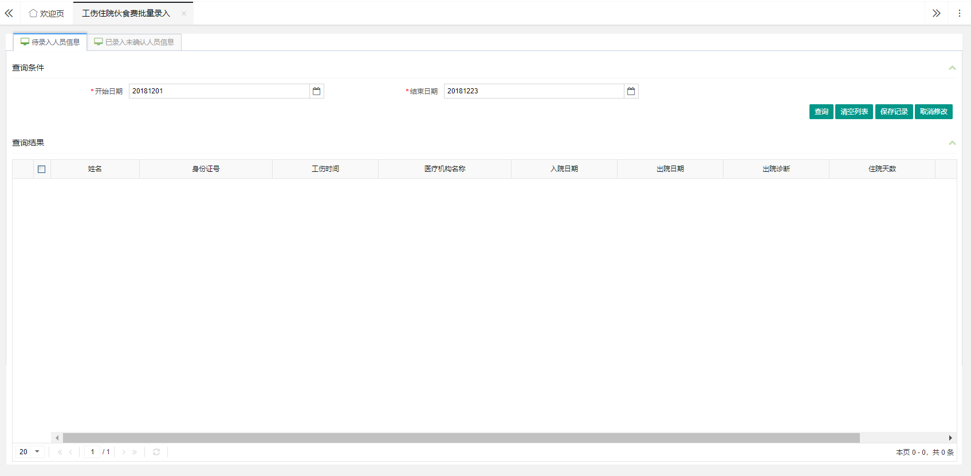
- 选择“开始日期”和“结束日期”点击查询将会把可以录入住院伙食费的人员查询出来，并可以在列表中对数据进行修改和填入，点击【取消修改】则会取消未保存的数据，点击【清空列表】则清空当前列表，点击【保存记录】则将已勾选的修改记录保存到系统中，形成一条未申报记录；
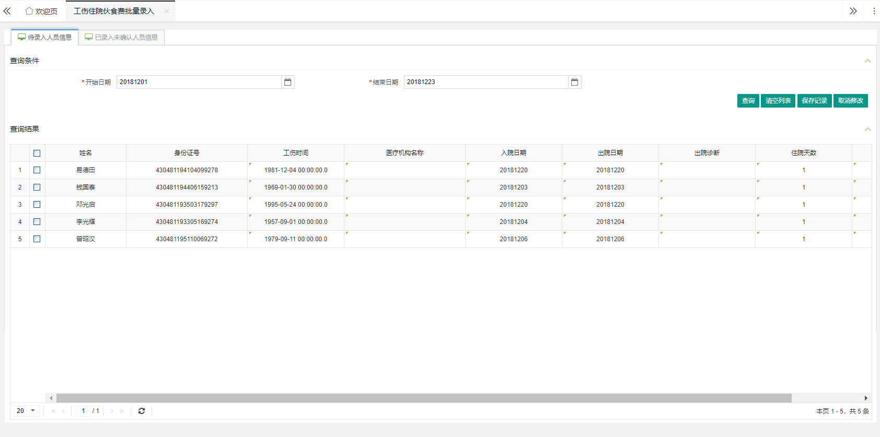
- 在已录入未确认人员信息中可以看到已录入的信息，并可以对已录入信息进行修改保存；
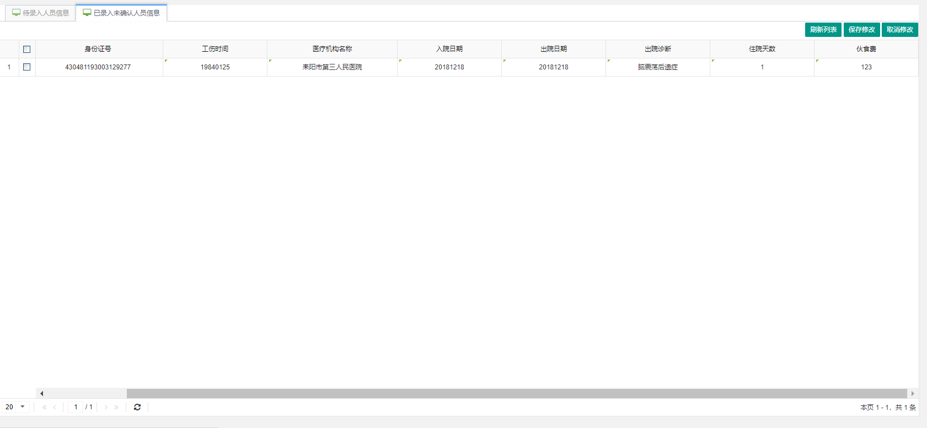

【统筹外就医途中交通食宿费录入】窗口操作指南

功能介绍
提供统筹外就医途中交通食宿费的录入

操作步骤
- 点击【工伤交通住宿伙食费申报】-【统筹外就医途中交通食宿费录入】，进入【统筹外就医途中交通食宿费录入】页面；
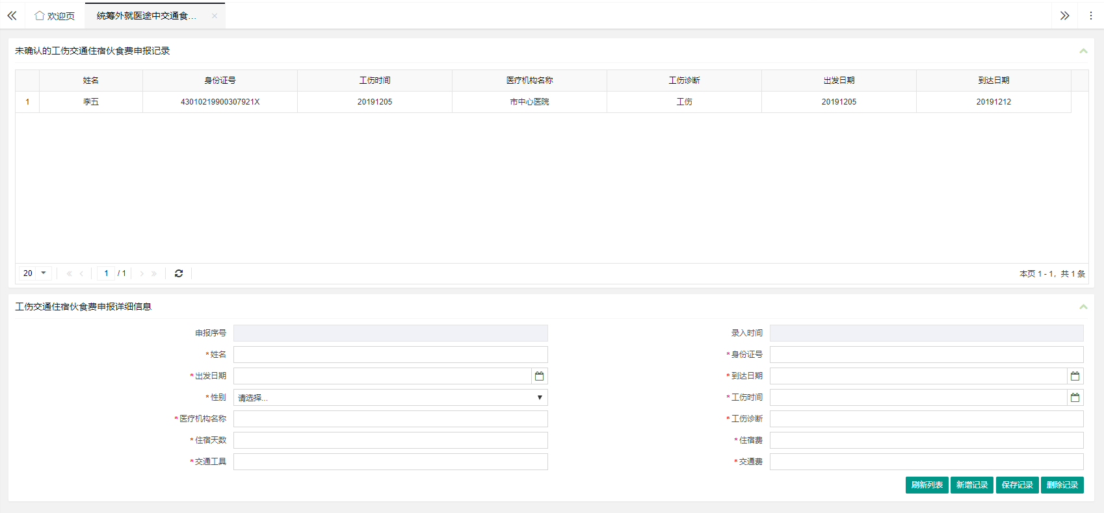
- 填写姓名，身份证，出发到达日期将会对该人员进行申报资格验证，验证通过后将会自动填满对应的性别，工伤时间，医疗机构和工伤诊断，再手动填写住宿天数，住宿费，交通工具和交通费，点击【保存记录】进行申报保存；点击【新增记录】可以刷新填写框继续新增统筹外就医途中交通食宿费；选择【未确认的工伤交通住宿伙食费申报记录】的记录可以对未确认的记录进行修改保存，或删除。

【工伤伙食费申报确认】窗口操作指南

功能介绍
提供已进行统筹外就医途中交通食宿费录入的记录进行申报确认，并可以打印及导出文件

操作步骤
- 点击【工伤交通住宿伙食费申报】-【工伤伙食费申报确认】，进入【工伤伙食费申报确认】页面；
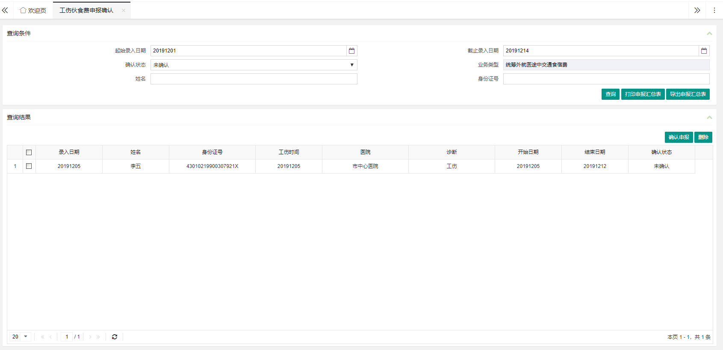
- 选择查询条件后，点击【查询】查询出已保存的统筹外就医途中交通食宿费记录，并勾选查询结果列表中的记录点击【确认申报】即可申报该记录，申报功能支持批量申报；点击【删除】即可将未确认的申报记录进行删除
- 选择查询条件后，点击【打印申报汇总表】即可查看打印预览并打印或下载
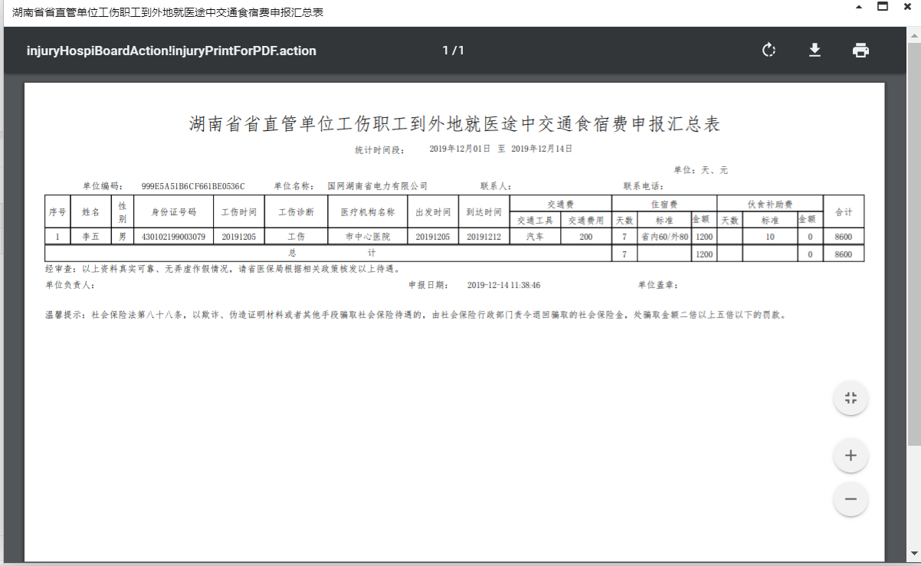
- 选择查询条件后，点击【导出申报汇总表】即可直接导出excle格式申报汇总表
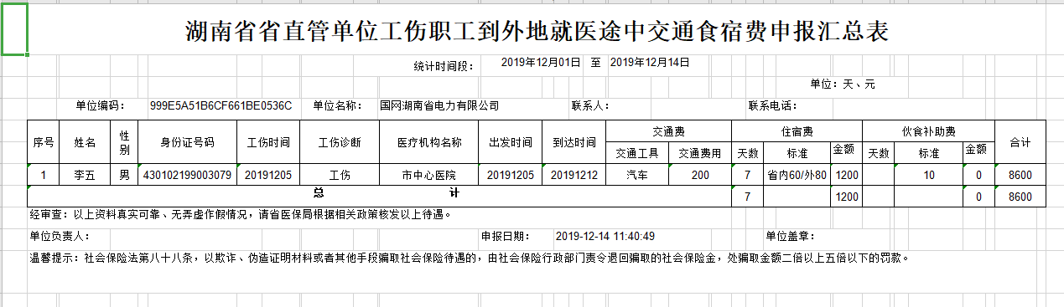

【工伤交通伙食费查询】窗口操作指南

功能介绍
提供工伤交通伙食费的审批状态查询

操作步骤
- 点击【工伤交通住宿伙食费申报】-【工伤交通伙食费查询】，进入【工伤交通伙食费查询】页面；
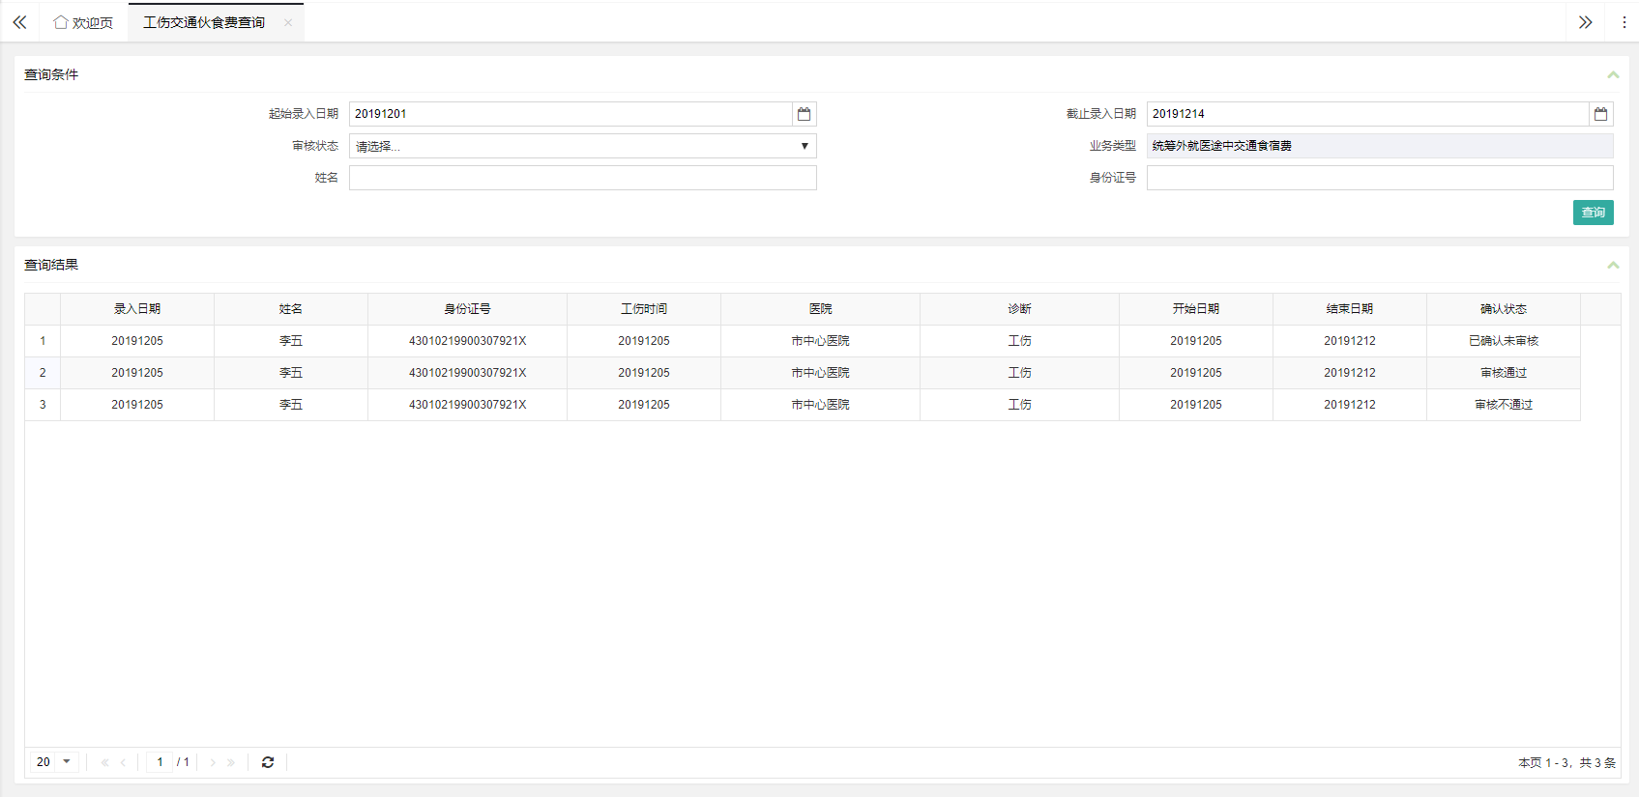

- 选择查询条件后，点击【查询】查看工伤交通伙食费的审批状态信息

“工伤收款账户维护”操作指南

【申报录入】窗口操作指南

功能介绍
对单位的工伤收款账户进行申报。

操作步骤
1、填写工伤收款账户信息，点击【提交】按钮。
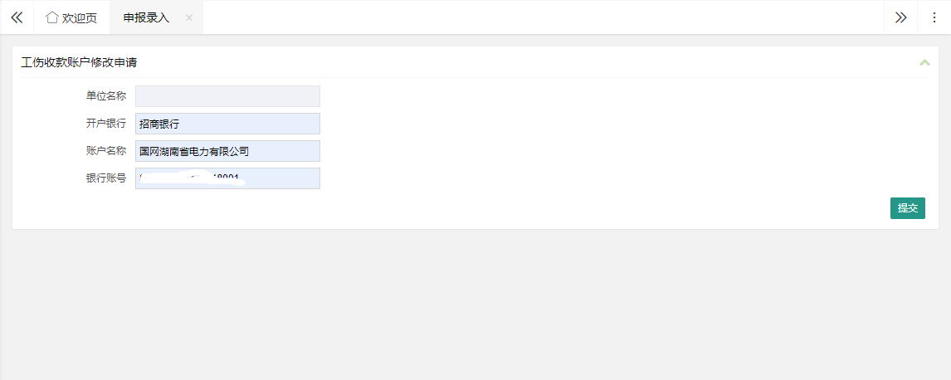

【申报确认】窗口操作指南

功能介绍
对申报的收款账户信息进行确认。

操作步骤
1、输入查询条件，点击【查询】按钮，获取查询结果。
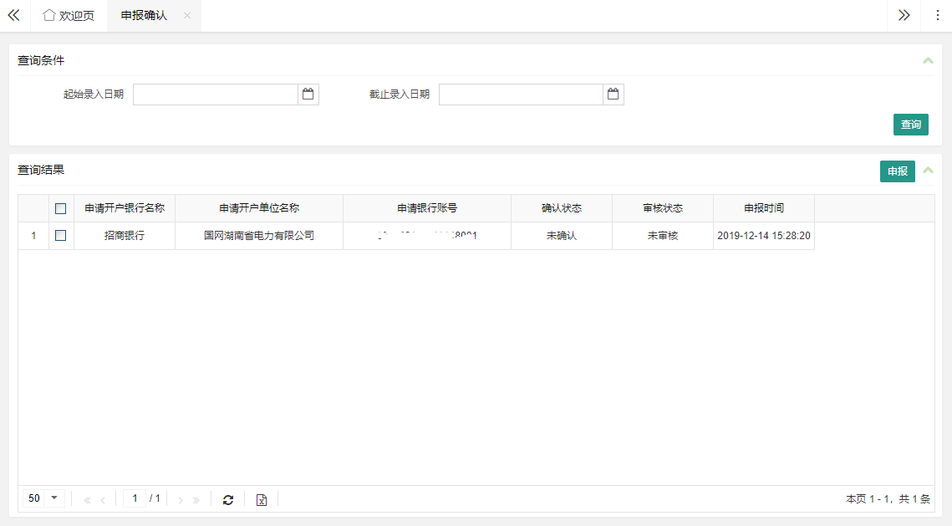
2、选中申报记录，点击【申报】按钮，完成申报确认。
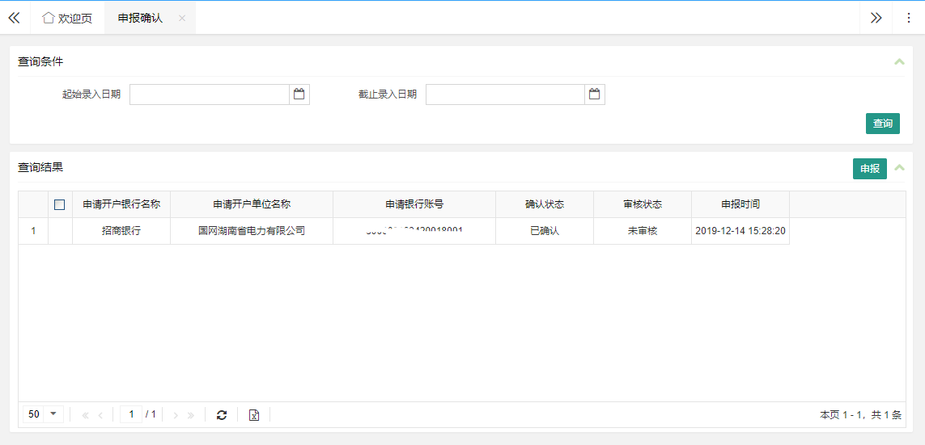

“工伤事故备案”操作指南

【问题录入】窗口操作指南

功能介绍
单位经办给员工录入工伤快报申请

操作步骤
- 点击【工伤事故备案】-【事故备案申报录入】，进入申报页面
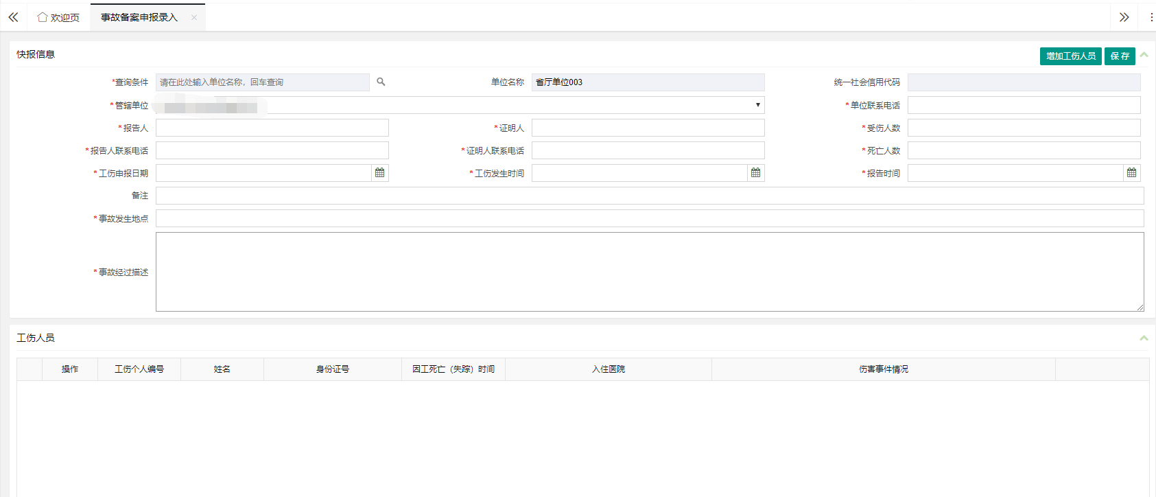
- 填写页面必填内容后，点击【增加工伤人员】按钮录入工伤人员
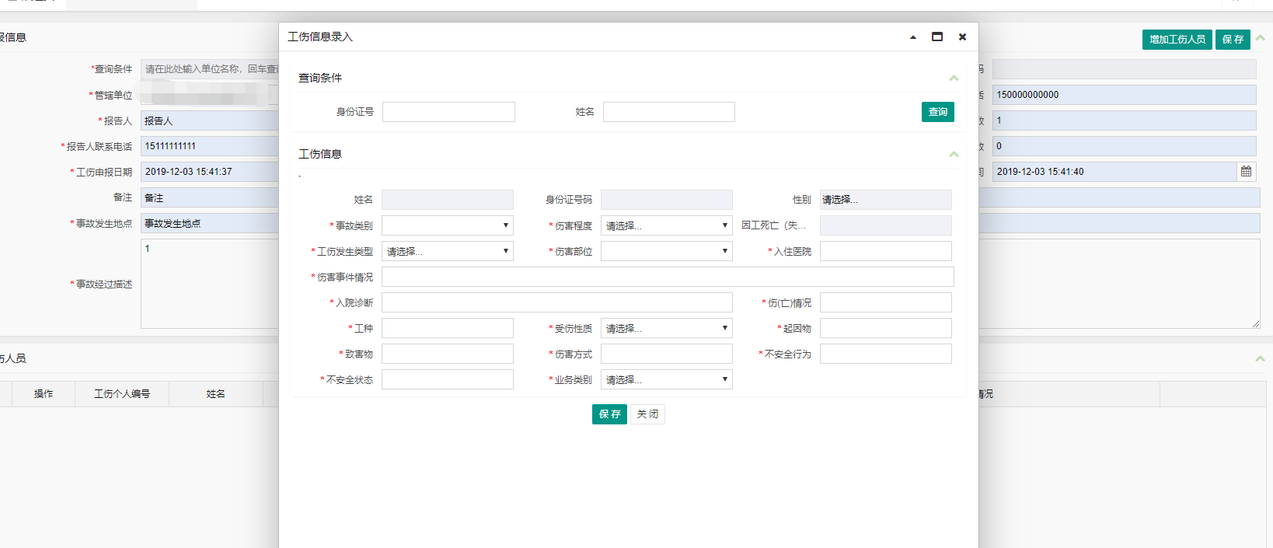
- 通过身份证查询工伤人员，填写完页面信息后点击【保存】按钮
- 确认信息无误之后，点击【保存】按钮保存录入申请信息

【事故备案申报确认】窗口操作指南

功能介绍
事故备案申报提交、查看审核状况

操作步骤
- 点击【工伤事故备案】-【事故备案申报确认】，进入页面
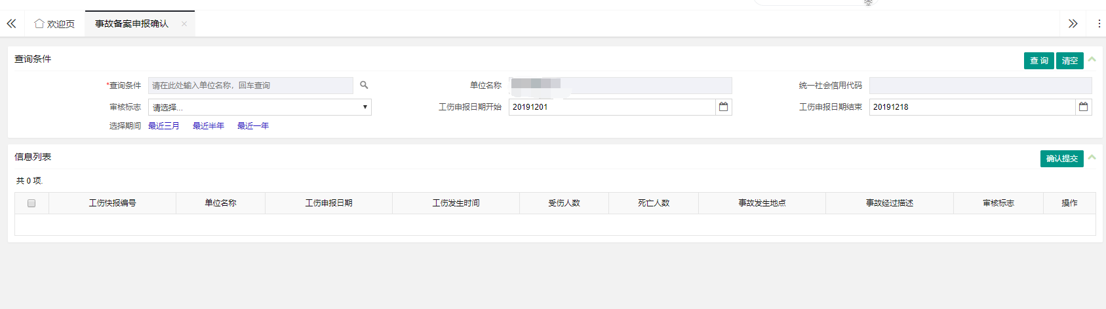
2. 填写查询条件后，点击【查询】按钮
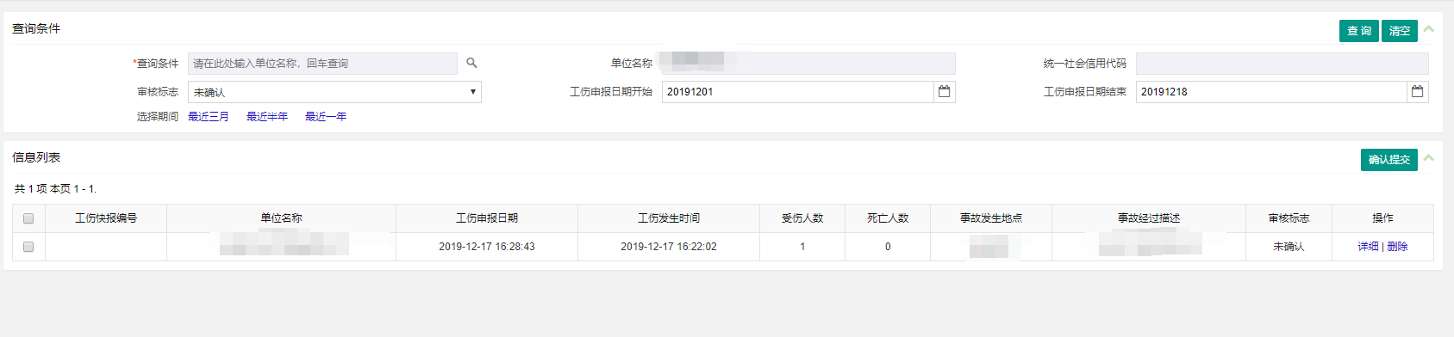
3. 点击操作一栏中的【修改】按钮可以修改未确认的申报信息，【删除】按钮可以删除未确认的申报信息，勾选之后点击【确认提交】按钮将录入信息发送到工伤系统

“工伤保险证明打印”操作指南

【工伤保险单位证明打印】窗口操作指南

功能介绍
提供工伤保险单位证明的查看以及打印

操作步骤
- 点击【工伤保险证明打印】-【工伤保险单位证明打印】，进入【工伤保险单位证明打印】页面；
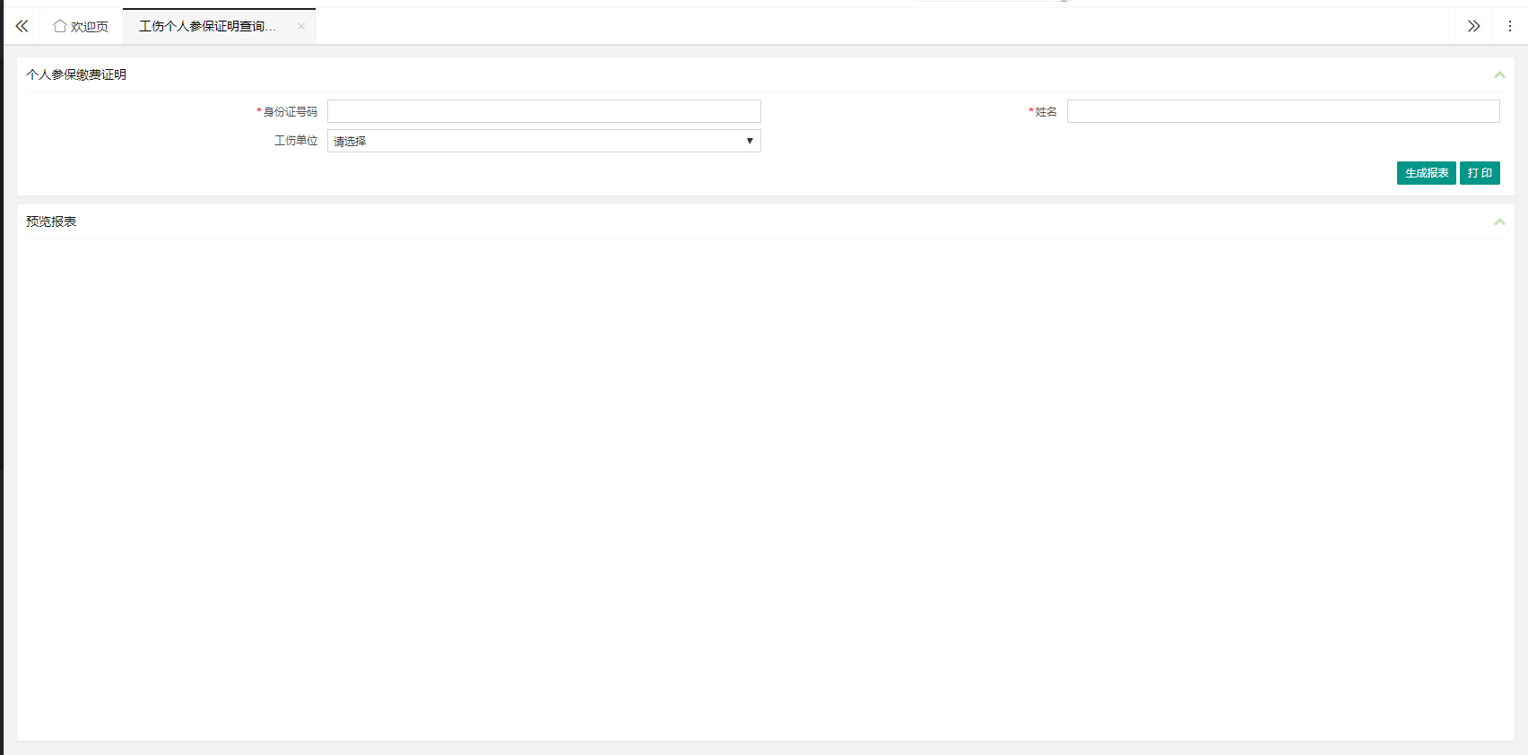
- 填写“身份证号码”，“姓名”和“工伤单位”点击【生成报表】将在页面中显示报表信息：
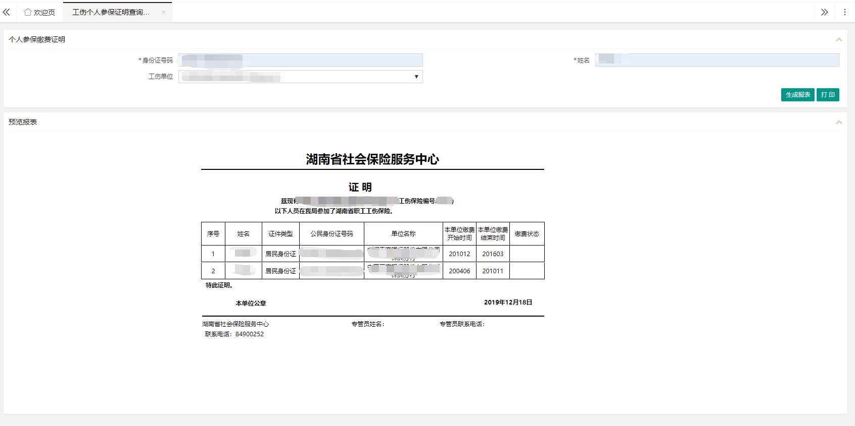
- 点击【打印】弹出打印预览，并可以在打印预览中打印或下载pdf格式报表：
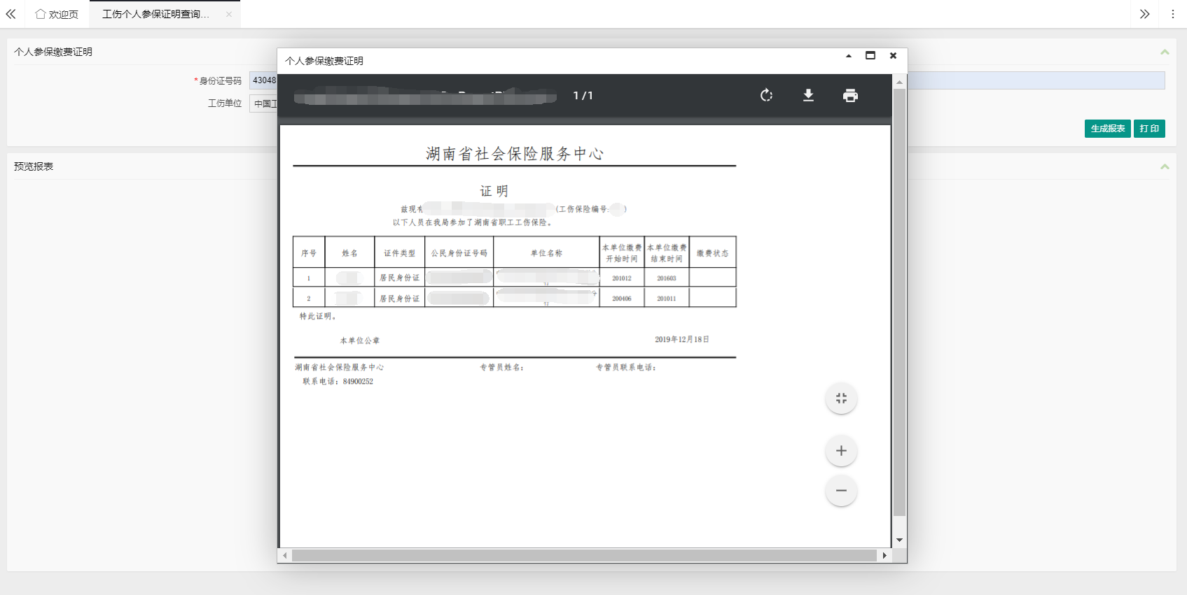

【工伤保险个人证明打印】窗口操作指南

功能介绍
提供工伤保险个人证明的查看以及打印

操作步骤
- 点击【工伤保险证明打印】-【工伤保险个人证明打印】，进入【工伤保险个人证明打印】页面；
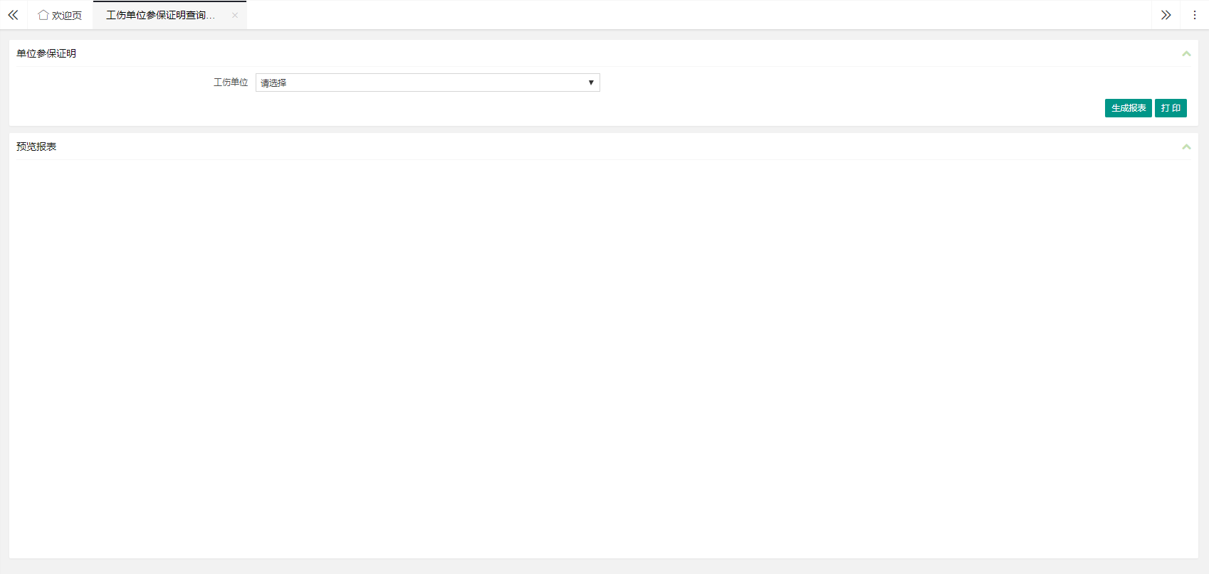
- 选择“工伤单位”点击【生成报表】将在页面中显示报表信息：
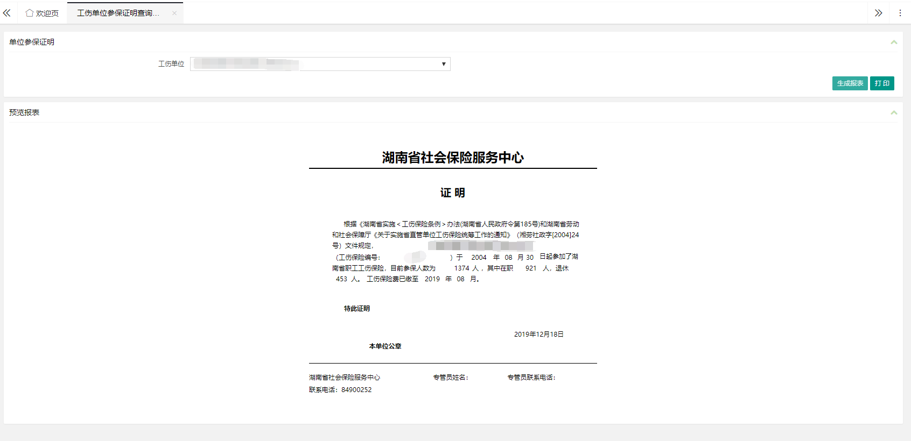
- 点击【打印】弹出打印预览，并可以在打印预览中打印或下载pdf格式报表：
